INFORME DE LA COMISIÓN DE HACIENDA, recaído en el proyecto de ley, en segundo trámite constitucional, que reajusta el monto del ingreso mínimo mensual, así como de la asignación familiar y maternal, y del subsidio familiar.

BOLETÍN Nº 11.971-13.

HONORABLE SENADO:

Vuestra Comisión de Hacienda tiene el honor de emitir su informe acerca del proyecto de ley de la referencia, en segundo trámite constitucional, iniciado en Mensaje del señor Presidente de la República, con urgencia calificada de “discusión inmediata”.

A una o más de las sesiones en que vuestra Comisión conoció de la iniciativa concurrieron, además de sus integrantes, los Honorables Senadores Bianchi, García-Huidobro y Sandoval.

Además, asistieron los siguientes invitados:

Del Ministerio de Hacienda, el Ministro, señor Felipe Larraín; el Coordinador de Políticas Laborales, señor Rafael Sánchez; el Coordinador Legislativo, señor José Riquelme; la Coordinadora de Prensa, señora Camila Miranda, y el periodista, señor Pablo Guarda.

Del Ministerio del Trabajo y Previsión Social, el Ministro, señor Nicolás Monckeberg; el asesor, señor Francisco del Río, y el fotógrafo, señor Pablo Yovane.

Del Ministerio Secretaría General de la Presidencia, el Ministro, señor Gonzalo Blumel; el Subsecretario, señor Claudio Alvarado; la Coordinadora de la División Relaciones Políticas, señora Constanza Castillo, y los asesores, señores Marcelo Estrella y Erik Rojas.

De la Central Unitaria de Trabajadores de Chile (CUT), la Presidenta Nacional, señora Bárbara Figueroa; la Vicepresidenta, señora Amalia Pereira; el Secretario General, señor Nolberto Díaz; el abogado de la Presidencia, señor Pablo Zenteno; el economista, señor Fernando Carmona; el Vicepresidente Organización, señor Guillermo Salinas, y el Vicepresidente de Gestión, señor José Manuel Díaz.

Del Instituto Igualdad, el Economista del Programa de Economía, señor Hernán Frigolett.

Del Instituto Libertad y Desarrollo, la Economista Senior, señora Carolina Grünwald.

Del Instituto Libertad, el Director Ejecutivo, señor Aldo Cassinelli.

De la Facultad de Economía y Negocios, de la Universidad de Chile, el Director del Departamento de Economía, señor Jaime Ruiz-Tagle.

De la Confederación Nacional de Dueños de Camiones de Chile (CNDC), el asesor económico y representante de la Confederación Nacional de Pequeñas y Medianas Empresas (CONAPYME), señor Enrique Román.

De la Oficina del Honorable Senador Bianchi, el Jefe de Gabinete, señor Claudio Barrientos, y la asesora, señora Constanza Sanhueza. Los asesores del Honorable Senador Coloma, señores César y Moyano y Nicolás Segú. De la Oficina del Honorable Senador señor García, la asesora legislativa, señora Valentina Becerra, y la periodista, señora Andrea González. La asesora del Honorable Senador Lagos, señora Leslie Sánchez. De la Oficina del Honorable Senador Pizarro, la asesora de prensa, señora Andrea Gómez. Del Comité Demócrata Cristiano, los asesores, señora Constanza González y señor Julio Valladares.

De la Fundación Jaime Guzmán, el asesor, señor Diego Vicuña.

De la Universidad Católica, las estudiantes de periodismo, señoras Macarena Milla y Consuelo Lomas. De la Universidad de Los Andes, las estudiantes de periodismo, señoras Monserrat Concha, Isidora Moreno, y Macarena Mertens.

- - -

Se deja constancia que por tratarse de un proyecto con urgencia calificada de “discusión inmediata”, y en conformidad con lo dispuesto en el artículo 127 del Reglamento de la Corporación, se discutió la iniciativa en general y en particular a la vez.

- - -

OBJETIVOS FUNDAMENTALES DEL PROYECTO

Los objetivos de la iniciativa son reajustar el monto del ingreso mínimo mensual, de la asignación familiar y maternal, del subsidio familiar y del ingreso mínimo mensual que se emplea para fines no remuneracionales.

- - -

ANTECEDENTES

Para una adecuada comprensión de la iniciativa en informe deben tenerse presente los siguientes antecedentes:

A.- ANTECEDENTES JURÍDICOS

Ley Nº 18.987, que incrementa asignaciones, subsidio y pensiones que indica.

Decreto con fuerza de ley Nº 150, de 1982, del Ministerio del Trabajo y Previsión Social, que fija el texto refundido, coordinado y sistematizado de las normas sobre sistema único de prestaciones familiares y sistema de subsidios de cesantía para los trabajadores de los sectores privado y público, contenidas en los decretos leyes Nº 30 y 603, ambos de 1974.

Ley Nº 18.020, que establece subsidio familiar para personas de escasos recursos y modifica normas que indica.

Ley de presupuestos del sector público.

B.- ANTECEDENTES DE HECHO

El Mensaje con que el Ejecutivo da origen al proyecto de ley da cuenta, en primer lugar, que el crecimiento de la economía chilena se aceleró desde fines de 2017 por factores internos, como la recuperación de la confianza de consumidores y empresarios, la que se ha ido consolidando durante la primera parte del año, apoyada por un crecimiento de la actividad que, a mayo de 2018, alcanza un 4,7% interanual. Otro factor se observa en la recuperación de sectores como minería, comercio, manufacturas y construcción. La inversión también muestra cifras positivas después de cuatro años de caídas, reforzado por el alto crecimiento de las importaciones de bienes de capital durante el primer semestre. Asimismo, el consumo de los hogares se ha fortalecido, mientras exportaciones como importaciones muestran un mayor dinamismo. En este escenario, los agentes económicos han revisado al alza sus proyecciones de crecimiento para este año y estiman que la economía se expandirá en torno a un 4,0%.

Por otro lado, el Mensaje agrega que el mercado laboral esboza algunos síntomas de recuperación, pero evidencia un importante rezago respecto de los mayores niveles de actividad. El empleo asalariado privado ha vuelto a registrar cifras positivas durante 2018, pero aún en niveles muy inferiores a los exhibidos con anterioridad a 2014. Se observa un incremento tanto de participación laboral, como de ocupados que buscan empleo, reflejando mejores expectativas de los agentes. La tasa de desocupación ha aumentado, ubicándose en 7,0% en el trimestre terminado en mayo. En cuanto al crecimiento de las remuneraciones, este se ha desacelerado durante la primera parte de 2018, aumentando solo un 3,2% interanual en términos nominales durante mayo, equivalente a un 1,1% interanual en términos reales.

Asimismo, el Mensaje señala que en un contexto en que aún se mantienen holguras de capacidad, la inflación se mantendrá bajo la meta del Banco Central, al menos hasta finales de 2018. El Índice de Precios al Consumidor (IPC) registró un aumento interanual de 2,5% en junio y acumula un alza de 1,4% en el primer semestre del año. Por su parte, las expectativas de inflación medidas por los seguros de inflación anticipan que al cierre del año se ubicará en 2,9% interanual, mientras que la Encuesta de Expectativas Económicas (EEE) anticipa un 2,8% en el mismo horizonte.

Finalmente, el Mensaje expresa que se tuvo en consideración la propuesta de las comisiones asesoras salariales de 2010 y 2014. En 2010 se formó la primera comisión asesora salarial que estableció que el reajuste del salario mínimo dependiera de la productividad media y de la inflación, calculada aquella como la variación de la actividad económica menos la variación en el empleo. En 2014 se firmó un protocolo de acuerdo entre el Gobierno de ese momento y la Central Unitaria de Trabajadores (CUT) en el cual se convino la creación de una Comisión Asesora Salarial.

El objetivo de esta Comisión fue la de emitir un estudio sobre la situación salarial del mercado del trabajo, considerando un diagnóstico, así como propuestas para avanzar a que los ingresos del trabajo, en especial de los trabajadores que reciben el salario mínimo, les permitieran superar la situación de pobreza. Los resultados fueron entregados en un informe que se presentó en diciembre de 2015. Como principales conclusiones, propuso reducir el porcentaje de asalariados que viven en situación de pobreza a la mitad en un plazo de 10 años. Para lograr dicho propósito, reconoció que se requiere de un esfuerzo coordinado del Estado y del sector privado. Tomando como base el escenario más realista analizado por dicha Comisión, se asumió que, para cumplir el precitado objetivo, durante los próximos 10 años el ingreso mínimo y los subsidios monetarios se incrementasen anualmente, en promedio, un 2,2% y 1,4%, real, respectivamente.

Una alternativa dada por la Comisión Asesora Salarial fue que el reajuste podría ser algo menor (2,0%), pero en ese caso los subsidios monetarios deberían incrementarse en un 2,8% real. Lo anterior, debía complementarse con la creación de cinco mil nuevos empleos al año, en promedio, para personas que vivan en hogares en situación de pobreza. Por último, cabe señalar que la Comisión enfatizó que su propuesta debía ser consistente con los incrementos de productividad que tenga la economía en el futuro. Ambas comisiones coincidieron en recomendar que los reajustes de ingreso mínimo se efectuaran en enero de cada año en lugar de julio por dos razones básicamente: i) las gratificaciones se pagan con valores del 31 de diciembre, por lo que el reajuste en enero coincide con dicho cambio mientras que el reajuste de julio tiene un desfase de 6 meses, y; ii) se cuenta con mejores proyecciones de los parámetros para sugerir reajustes sobre el ingreso mínimo del año siguiente en diciembre que a mediados de año.

Enseguida, pasa a detallar el Mensaje el contenido mismo de la iniciativa, a saber:

1. Incremento del salario mínimo que se propone.

Bajo las consideraciones expuestas, se han propuesto los siguientes nuevos montos para el ingreso mínimo mensual: a partir del 1 de agosto del presente año será de $286.000; a partir del 1 de marzo de 2019 será de $300.000; y a partir del 1 de marzo de 2020, se calculará el reajuste y elevará sobre la base del monto anterior, de conformidad a la proyección de crecimiento del Producto Interno Bruto (PIB) de acuerdo a los siguientes porcentajes: (i) en caso que el PIB tenga una proyección de crecimiento, para el mismo año en que se aplica el reajuste, mayor al 2% y menor o igual al 4% anual, el ingreso mínimo mensual se reajustará en un 2% real; y (ii) en caso que el PIB tenga una proyección de crecimiento, para el mismo año en que se aplica el reajuste, superior al 4% anual, el ingreso mínimo mensual se reajustará en un 2% real respecto del mes de marzo del año inmediatamente anterior, aumentado en los mismos puntos porcentuales en que el crecimiento exceda dicho 4%. El PIB a considerar será el que se determine según el promedio del rango de la proyección de crecimiento del Informe de Política Monetaria del Banco Central.

Los incrementos contemplados para el ingreso mínimo general serán igualmente aplicables, para cada uno de los períodos que se indican, respecto del ingreso mínimo mensual de los trabajadores menores de 18 y mayores de 65 años, y al ingreso mínimo mensual con fines no remuneracionales.

2. Fijación asignación familiar, maternal y subsidio familiar.

La iniciativa también contempla el reajuste de la asignación familiar y maternal y del subsidio familiar para las personas de escasos recursos, establecidos en las leyes N° 18.987 y 18.020, respectivamente. Los precitados beneficios y los puntos de corte para acceder a la asignación familiar se incrementan se incrementan en el mismo porcentaje de variación fijado para el reajuste del ingreso mínimo mensual.

3. Obligación de informar y fuente de financiamiento.

Igualmente, el proyecto de ley dispone la obligación de informar, mediante decreto supremo de los ministros de Hacienda y del Trabajo y Previsión Social, los valores resultantes del reajuste de acuerdo al mecanismo definido en la ley. Por otro lado, señala que el mayor gasto que represente en el año 2018, será con cargo a los recursos del Tesoro Público, y en los años 2019 y 2020 los recursos serán provistos en las respectivas leyes de presupuestos del Sector Público.

- - -

DISCUSIÓN EN GENERAL

El Ministro de Hacienda, señor Felipe Larraín, señaló que el proyecto de ley en discusión se presentó luego de un período intenso de negociaciones con la Central Unitaria de Trabajadores (CUT), intentando arribar a un acuerdo que, finalmente, no se alcanzó, en particular, por la distancia entre las pretensiones del órgano representante de los trabajadores y el Ejecutivo. No obstante, valoró que en la Cámara de Diputados se haya logrado establecer un mecanismo de reajuste plurianual con el apoyo de diversas bancadas de oposición.

Posteriormente, hizo una presentación donde destacó los siguientes aspectos de la iniciativa legal.

1. ¿Quiénes reciben el Salario Mínimo (SM)?: asalariados afectos al Salario Mínimo

- Hay alrededor de 328.000 trabajadores que reciben entre 0,9 y 1,1 SM. De los cuales alrededor de 261.000 están en el rango entre 1 y 1,1 SM.

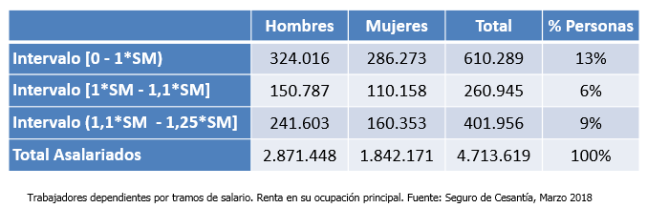

¿Quiénes reciben el SM?: individuos que reciben entre 0,9 y 1,1 SM según tamaño de empresa (medido por número de trabajadores)

- Un 72,5% de los trabajadores que obtienen salarios alrededor del salario mínimo (0,9 - 1,1 SM) se encuentran trabajando en micro, pequeñas y medianas empresas (MIPYMES).

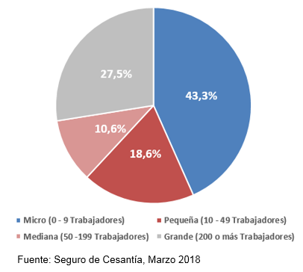

¿Quiénes reciben el SM?: Salario mínimo en MIPYMES (según número de trabajadores) por sexo y edad

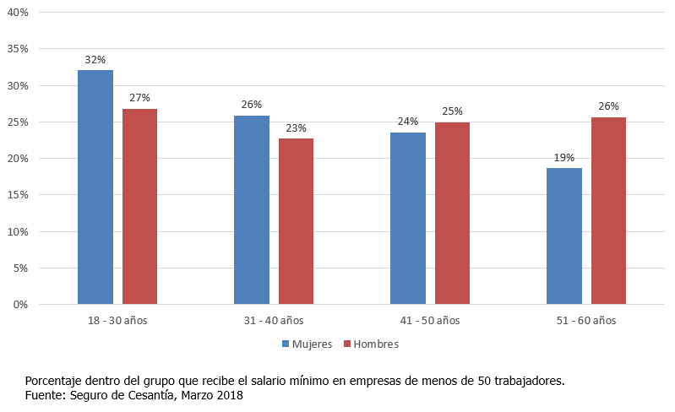

¿Quiénes reciben el SM?: Personas que ganan entre 0.9 y 1.1 SM se concentran 3 sectores.

- La mitad de los trabajadores que reciben salarios alrededor del mínimo se concentran en 3 sectores: Comercio, Agricultura y Manufacturas.

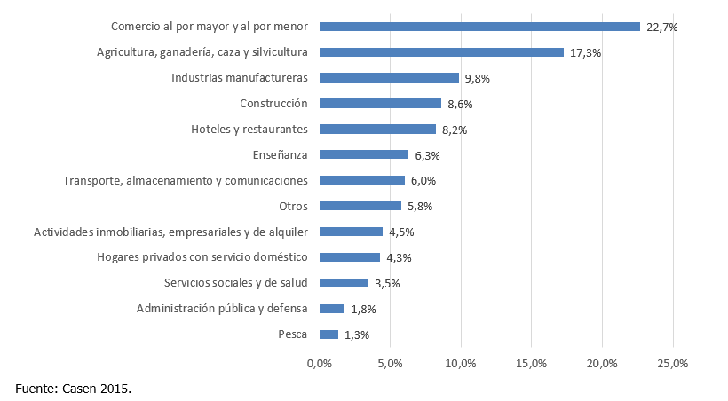

¿Quiénes reciben el SM?: Personas que ganan SM prácticamente no tienen estudios superiores

- De los trabajadores que reciben salarios alrededor del mínimo, el 81% no tiene estudios superiores.

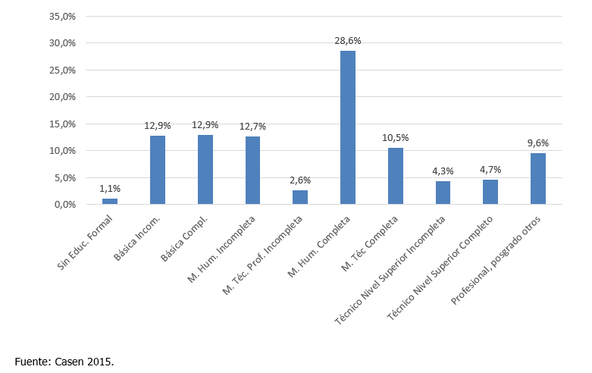
2. ¿Quién paga el Salario Mínimo?

¿Quién paga el SM?: distribución de empresas que pagan entre 0,9 y 1,1 SM por tamaño de empresa (según número de trabajadores)

Del total de empresas que pagan salarios alrededor del salario mínimo, el 92,4% son micro y pequeñas empresas.

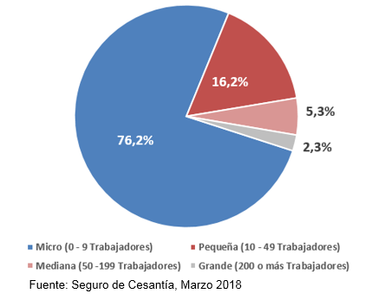

3. Situación del mercado laboral

Tasa de desempleo según sexo y edad

- La tasa de desempleo actual es 7,2%, lo cual se descompone en 6,6% para hombres y 7,9% para mujeres.

- La tasa de desempleo es superior en las cohortes más jóvenes, siendo de dos dígitos para las personas entre 15 y 29 años.

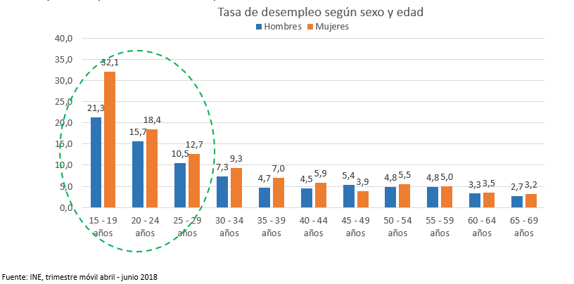

Nos encontramos en una coyuntura con bajo crecimiento de las remuneraciones.

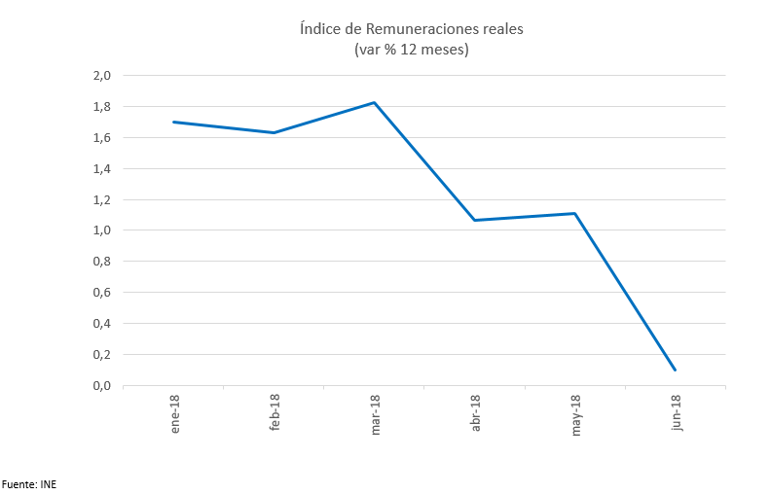

Ocupados según sector económico

- 5 sectores concentran en torno al 55% del empleo: comercio (18,8%), manufacturas (10,4%), agricultura, enseñanza (8,9%), ganadería, silvicultura y pesca (8,7%), y construcción (8,5%).

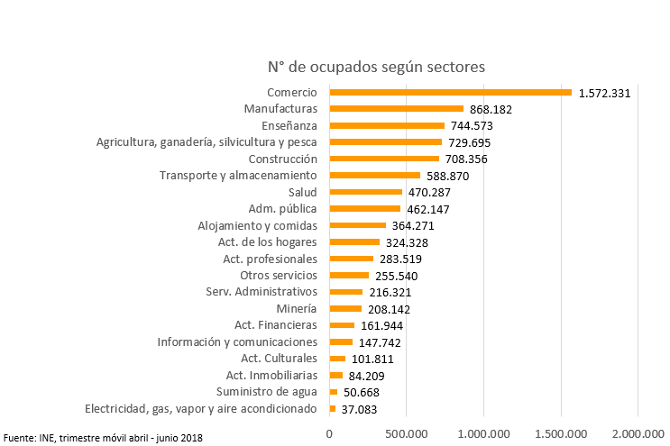

Variación porcentual del empleo por sector en 12 meses

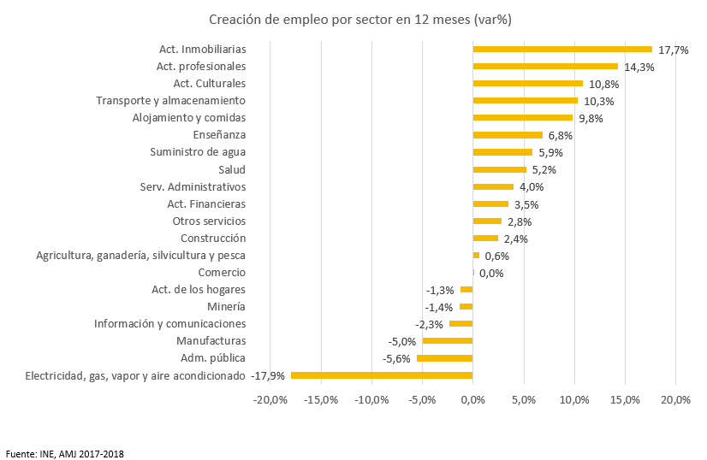

Enfrentar el cambio tecnológico

- Chile tendría una tasa de empleos con riesgo de automatización de 55%, mayor a la mediana de la OCDE que es 48% (Automatization, Skills Use and Training, OECD, 2018).

- La evidencia internacional sugiere un efecto relevante sobre sectores como comercio, manufacturas y construcción (Acemoglu y Restrepo, 2017), que en Chile representan 3.148.869 empleos (38% del total).

- Primeros síntomas de automatización podrían estar apareciendo en el sector comercio.

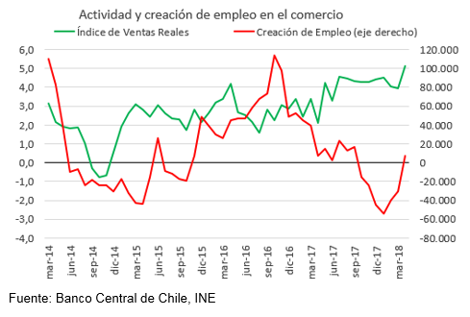

4. Contexto para el reajuste del Salario Mínimo

Evolución Salario Mínimo Real e Índice Real de Remuneraciones (Junio 1993=100)

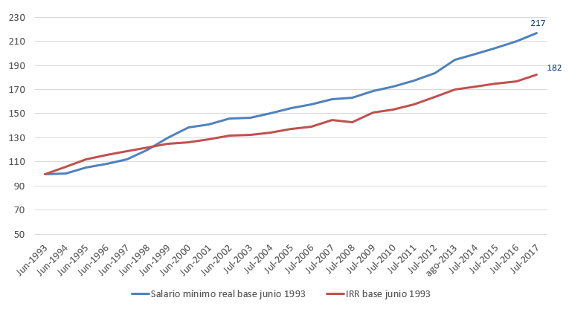

Proporción entre Salario Mínimo y Mediana de Salarios de trabajadores a tiempo completo.

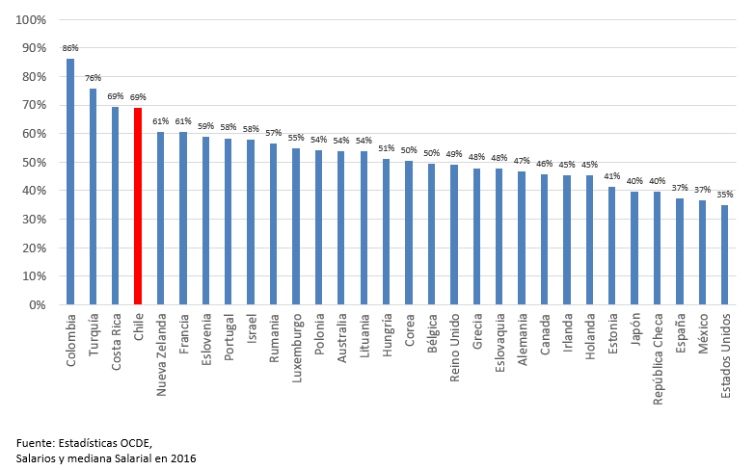

Proporción entre Salario Mínimo y Promedio de Salarios de trabajadores a tiempo completo.

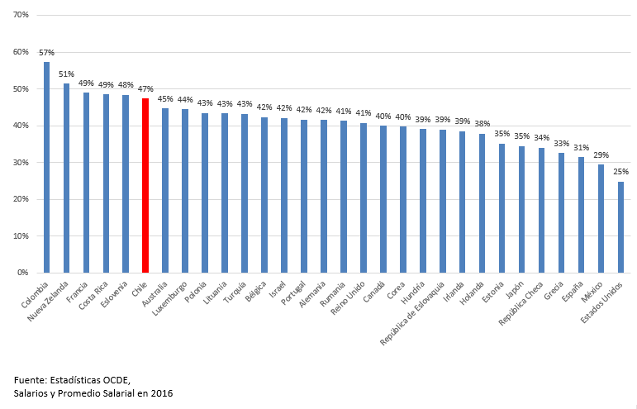

Contexto: Situación actual

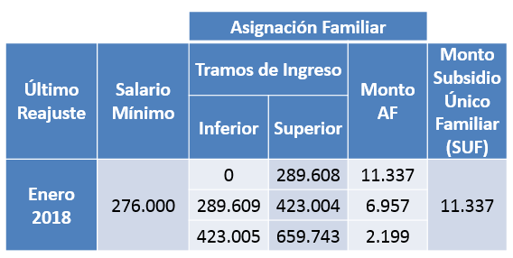

5. Salario Mínimo y Pobreza

Bonos y Subsidios que pueden recibir personas con Salario Mínimo.

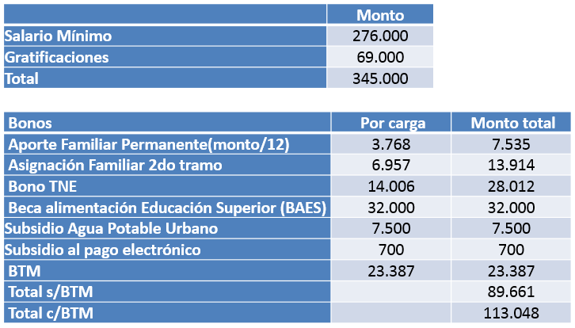
Para el monto total se considera una familia de 4 personas con dos cargas familiares, ambas cargas reciben el Aporte Familiar Permanente, Asignación familiar, TNE. Se considera además que una carga recibe la BAES y que la familia recibe el subsidio de agua potable urbano y el subsidio al pago electrónico. Por último, se considera la posibilidad que quien reciba el Salario Mínimo lo reciba con gratificaciones y pueda acceder al Bono al Trabajo de la mujer, el cual es calculado sobre la totalidad de su renta. Para el bono TNE se consideran 2 viajes los días hábiles del calendario escolar, para el bono de Agua potable urbano se consideró el monto promedio recibido registrado en la encuesta CASEN 2015, el cual fue ajustado por inflación.
En el caso del BTM corresponde a 2/3 de: 30% del primer tramo ($205.305) menos el 30% de la diferencia entre el SMG y el segundo tramo ($256.632).

Ejemplo de otros beneficios recibidos por parte del Estado:

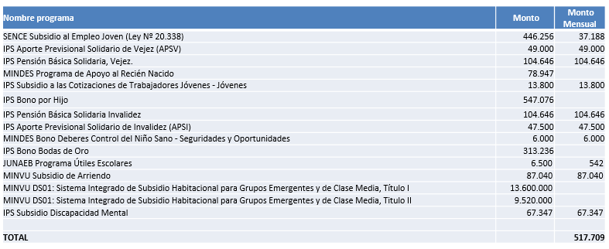

Relación entre SM (con gratificación y con beneficios monetarios) respecto a la Línea de Pobreza (LP), considerando un hogar de 4 personas.

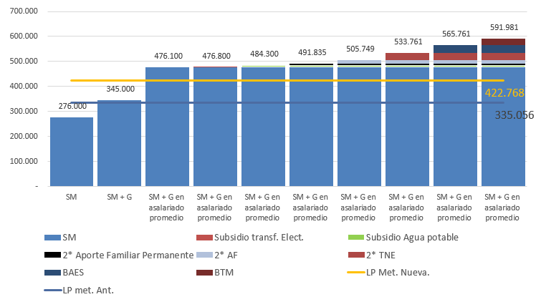
Cálculos asumiendo que todos los asalariados ganan el mínimo más gratificación y utilizando la cantidad de asalariados promedio por hogar en CASEN 2015. Según Encuesta Casen 2015 en un hogar en promedio trabajan 1,38 personas. Se consideran los montos de los subsidios mencionados anteriormente y que una mujer recibe el Bono al trabajo de la mujer trabajando el 38% de una jornada remunerada con Salario mínimo más gratificación ($26.220). Totalizando alrededor de $116.000 en aportes monetarios. Línea de la pobreza junio 2018: 160.199 pesos. Utilizando metodología nueva de medición de pobreza. Línea de la pobreza junio 2018: 83.764 pesos. Utilizando metodología antigua de medición de pobreza.
Fuente: CASEN 2015 y Ministerio de Desarrollo Social

Número de asalariados por hogar según decil de ingreso

El número de asalariados en el decil más rico es casi el triple que en el decil más pobre, por lo que la pobreza no es sólo tema de salarios, sino que también de empleabilidad.

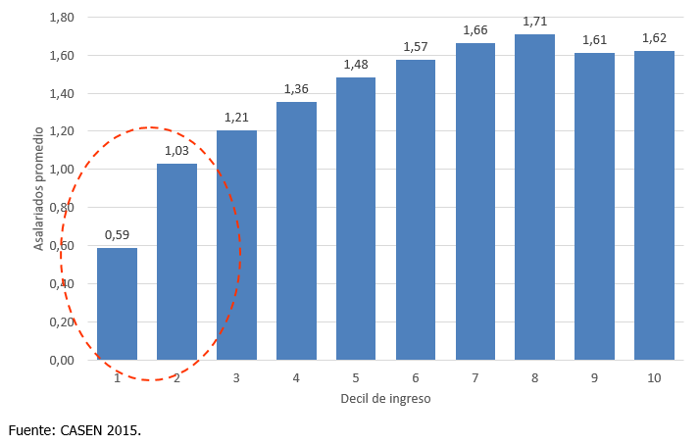

Efectos del reajuste aprobado por la Cámara de Diputados en reducción de la pobreza:

- Los reajustes sugeridos del salario mínimo y de los subsidios monetarios (asignación familiar y subsidio único familiar) deberían sacar de la pobreza a alrededor de 40.000 asalariados aproximadamente (entre 2018-2020). Lo que representa una baja de alrededor de 16% en los asalariados en situación de pobreza (del total de 254.618).

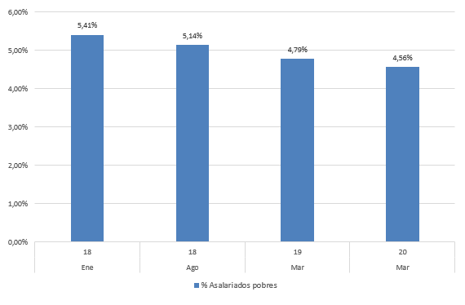

7. Reajuste Plurianual propuesto

Escenario Base (crecimiento del PIB menor al 4%): $286.000 en agosto 2018, $300.000 en marzo 2019 y desde marzo 2020 un reajuste de 2% real anual.

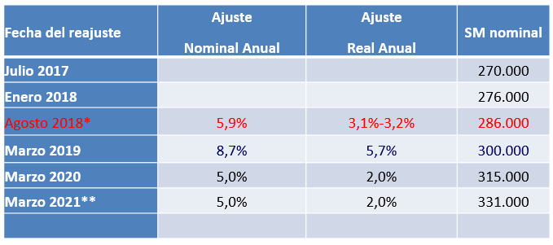
*Considera inflación proyectada a diciembre 2018 por el Banco Central (2,8%) y la inflación a julio 2018 (2,7%) respectivamente. Considera además una inflación de 3,0% para 2019, 2020 y 2021.
** Si se aplicara la misma fórmula en 2021 llegaríamos a $331.000 en marzo de dicho año.

Escenario crecimiento del PIB de 4,5%: $286.000 en agosto 2018, $300.000 en marzo 2019 y desde marzo 2020 un reajuste de 2,5% real anual.

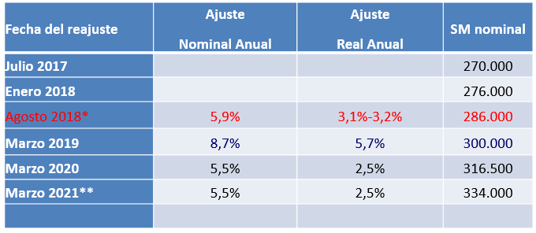
*Considera inflación proyectada a diciembre 2018 por el Banco Central (2,8%) y la inflación a julio 2018 (2,7%) respectivamente. Considera además una inflación de 3,0% para 2019, 2020 y 2021.
** Si se aplicara la misma fórmula en 2021 llegaríamos a $334.000 en marzo de dicho año.

Escenario crecimiento del PIB de 5,0%: $286.000 en agosto 2018, $300.000 en marzo 2019 y desde marzo 2020 un reajuste de 3,0% real anual.

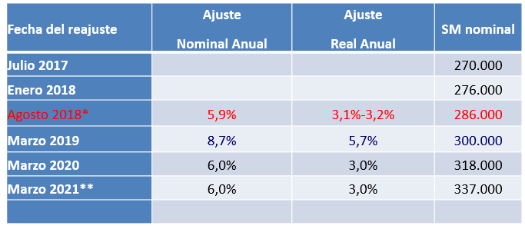
*Considera inflación proyectada a diciembre 2018 por el Banco Central (2,8%) y la inflación a julio 2018 (2,7%) respectivamente. Considera además una inflación de 3,0% para 2019, 2020 y 2021.
** Si se aplicara la misma fórmula en 2021 llegaríamos a $337.000 en marzo de dicho año.

A continuación, la Presidenta Nacional de la Central Unitaria de Trabajadores (CUT), señora Bárbara Figueroa, realizó una presentación sobre el proyecto de ley, en los siguientes términos.

Salario Mínimo 2018-2019

Situación Nacional

Vivimos momentos de tensión en el mundo del trabajo, el gobierno ha instalado un ambiente antisindical en el país. A partir de medidas que tienen por objeto la flexibilización laboral, el desarme de la Reforma Laboral y una actitud de sospecha sobre los trabajadores en el cierre de múltiples empresas.

Ejemplo concreto de ello son:

- Estatuto Laboral para Jóvenes, que rompe la jornada laboral.

- Dictamen sobre Grupo Negociador de la DT, Nº3938/03

- Dictamen sobre Beneficios Históricos de la DT, Nº2238/029 y Nº3826/031.

- Caso empresa Maersk.

Convenio 131 OIT

- Para abordar la problemática del Salario Mínimo, es necesario partir por la aceptación de que el Estado chileno ha adherido a los Convenios 131 y el Acuerdo 134 de la OIT.

- La definición del salario mínimo deberá constituir un elemento de toda política establecida para eliminar la pobreza y para asegurar las necesidades de los trabajadores y de sus familias, habida cuenta del nivel general de salarios en el país, del costo de vida, de las prestaciones de seguridad social y del nivel de vida relativo de otros grupos sociales.

Marco Metodológico

- El criterio será que un trabajador asalariado con contrato vigente tenga los recursos suficientes para vivir fuera de la pobreza con su familia, eso nos da un marco desde el cual evaluar las políticas:

- Primero, que se debe superar la línea de la pobreza medida por el Ministerio de Desarrollo Social.

- Segundo, que la población relevante para medir el tamaño familiar y la personas trabajando por hogar será el primer decil de ingresos, tal como lo utiliza el Ministerio de Desarrollo Social al establecer los estándares de gasto para la línea de la pobreza.

- Tercero, que la línea de la pobreza se debe alcanzar con el salario mínimo líquido y es decir restando el 18% de cargo a la seguridad social.

- Cuarto, la línea de la pobreza puede ser complementada con las transferencias monetarias al primer decil de ingresos, si estas están correctamente focalizadas.

- Quinto, no tomamos en cuenta los pagos de gratificaciones para alcanzar la línea de la pobreza, pues solo el 2,1% de las empresas en Chile paga Salarios Mínimos y Gratificaciones.

CASEN 2015, Ministerio de Desarrollo Social.

- La participación laboral por decil de ingreso autónomo del hogar, indican que al año 2015 en el decil I trabajan 0,53 personas y en el decil II trabajan 1,21 personas.

- La tasa de dependencia por decil de ingreso autónomo per cápita del hogar, indican el número de personas solventadas por cada persona ocupada en la población determinada, para el decil I es de 5,52 y para el decil II es de 3,71. Es decir, en el caso más conservador en el decil I una persona sostiene a 5 más y en el decil II una persona sostiene a 3 más. Con familias tipo de 6 personas en el decil I y de 4 personas en el decil II.

- En el caso menos conservador una persona sostiene a 6 en el decil I y una persona sostiene 4 en el decil II

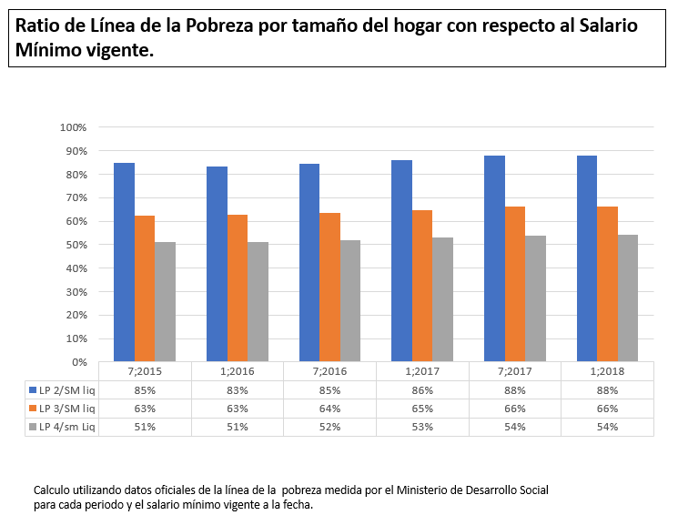

- El cálculo anterior nos muestra la satisfacción del salario mínimo de la línea de la pobreza medida para hogares de dos, tres y cuatro personas, es decir con tasa de dependencia de una, dos y tres personas.

- Primero, podemos notar que, en ningún caso, el salario mínimo permite que un trabajador y su familia vivan fuera de la pobreza. A modo de ejemplo en una familia compuestas por dos personas donde solo una de ellas trabaja el salario mínimo alcanza a cubrir el 74% de sus necesidades básicas.

- Segundo, el salario mínimo periodo a periodo alcanza a cubrir menos necesidades que el periodo anterior, es decir el salario mínimo se ha ido alejando de la línea de la pobreza, para cada composición familiar.

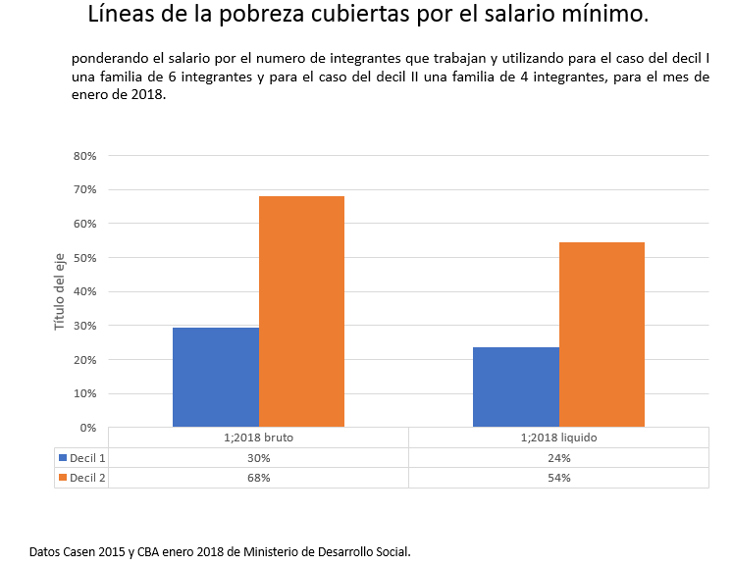

Sobre la propuesta del Gobierno

Entendemos que la propuesta del gobierno es un mecanismo que reajusta el salario mínimo habida cuenta del reajuste del IPC y la productividad laboral, la que varía de acuerdo al PIB. Esta propuesta es relevante en un escenario donde el salario mínimo solo requiere ajustes sobre un nivel adecuado.

El problema que enfrentamos es distinto, tenemos un salario que está muy por debajo de la línea de la pobreza y por lo tanto el desafío debe ser buscar mecanismos extraordinarios que nos lleven al salario mínimo que nos permita superar la línea de la pobreza.

Bonos y Subsidios que pueden recibir personas con Salario Mínimo

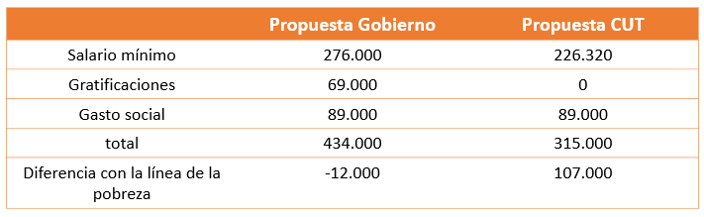

1. Tomamos el salario mínimo líquido, que es el que queda disponible para pagar la línea de la pobreza, para dar comparabilidad a las cifras.

2. Eliminamos las gratificaciones, pues solo 2,1% de las empresas paga salario mínimo y gratificaciones al mismo tiempo, por lo que no es relevante para el cálculo.

3. Incluimos el gasto social, resguardando el derecho a dudar sobre su focalización en familias del salario mínimo.

4. Es evidente que parece más acorde a la realidad el modelo propuesto por la CUT, que el propuesto por el Ministerio de Hacienda

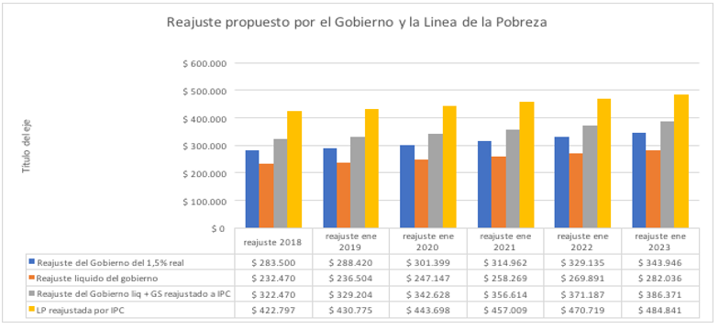

Se puede ver que con la propuesta del gobierno de un reajuste a 1,5% real anual y una línea de la pobreza que se mueve con el IPC (3%), aun cuando sumamos el gasto social reajustado al IPC (3%), no se puede alcanzar la línea de la pobreza y probablemente pasen décadas antes de conseguir el objetivo.

Hacemos hincapié en tomar como relevante el salario mínimo después de pagos a seguridad social.

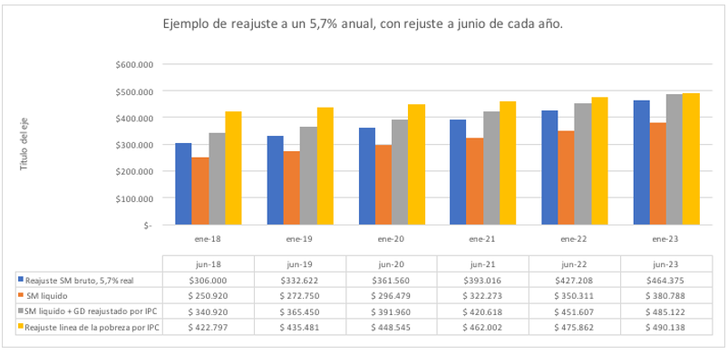

En este ejemplo, tomamos un reajuste a junio de 2018 de 306.000 pesos como dado, que significa pagar un 60% de la línea de la pobreza con el salario mínimo, reajustamos línea de la pobreza y gasto social en el IPC (3%). Por otro lado, aplicamos un reajuste anual de 5,7% real para los próximos años, alcanzando la línea de la pobreza en junio de 2023.

Este ejemplo puede variar de acuerdo a los años en que acordemos alcanzar la línea de la pobreza y el gasto social en transferencias que se acuerde en el presupuesto de la nación.

Consideraciones Macroeconómicas

- Con un salario mínimo muy cerca del salario medio de la economía, una economía en recuperación y por lo tanto en la parte elástica de la oferta agregada. Al aumentar el salario mínimo predomina el efecto sobre la demanda agregada y el aumenta el nivel de producción.

- En el caso de que la curva de oferta agregada se desplaza muy poco, mientras la curva de demanda agregada lo hace mucho como resultado de la disminución de la desigualdad salarial (suponiendo que la propensión al consumo de los asalariados de menores ingresos es mayor que la de altos ingresos). El resultado es un fuerte aumento en el nivel de producción y de empleo con un efecto muy pequeño en el nivel de precios, especialmente si hay margen amplio de subutilización de los recursos.

- Aumentar el salario mínimo puede ser una parte fundamental del crecimiento económico sostenido y sostenible en Chile

Consideraciones de Diálogo Social

- De acuerdo al convenio 131 de la OIT, ratificado por Chile en agosto del año 1997. La fijación de un salario mínimo requiere el diálogo social del gobierno con empresarios y trabajadores, así el diálogo social impulsado por la OIT, es un componente esencial del convenio y su no cumplimiento puede gatillar la imposición de quejas contra los estados.

- En la propuesta del gobierno viene la incorporación gatillos automáticos, eliminando el diálogo social como principio de la fijación del salario mínimo y vulnerando el convenio OIT ratificado por Chile.

- Es por ello que consideramos que el salario reajustado debe ser solo a un año plazo, para mantener un fluido diálogo social.

Consideraciones Políticas

- A partir de esta información, es posible entender que el debate de salario mínimo requiere no solo un abordaje de cifras, de tal manera que el salario permita que un trabajador(a) y su familia superen la pobreza.

- Además, necesitamos que cuente con protección social suficiente que impida que, ante el desempleo, vuelva a la condición de vulnerabilidad.

- Salir de la pobreza debe ser un esfuerzo coordinado de las políticas públicas donde el salario mínimo es un elemento central pero no el único, por lo que debemos abordar una agenda más amplia del mundo laboral.

¿Cómo seguimos?

Las políticas de distribución que incrementen la participación salarial y reduzcan la dispersión salarial deben englobar: La fijación o el aumento de los salarios mínimos, el fortalecimiento de los sistemas de seguridad social, la mejora de las leyes laborales y la extensión de los espacios de diálogo social sectorial al calor del consejo superior laboral.

Ello, debería traducirse en mesas de trabajo que permita al menos abordar cuatro áreas:

1. Política salarial y Brechas Salariales

2. Seguridad Social

3. Institucionalidad Laboral

4. Diálogo Social

Mesa de Trabajo en Brechas Salariales

1. Fijar una política de salarios mínimos, que permita que los trabajadores y sus familias superen la pobreza. Para ello, proponemos una comisión gobierno/contrapartes/parlamento que diseñe una propuesta para enfrentar la urgencia de este período que es revertir la tendencia a la baja, donde el salario se aleja cada vez más de la superación de la pobreza.

2. Disminución de brechas salariales entre hombres y mujeres.

3. Disminución de brechas salariales entre los salarios más bajos y los más altos de la economía.

4. Creación de un programa de protección social transitorio para quienes perciben el salario mínimo, que contemple al menos alimentación, locomoción, beneficios estudiantiles, entre otros.

El fortalecimiento de los sistemas de seguridad social

1. Chile debe ratificar el convenio 102 de la OIT sobre normas mínimas de seguridad social.

2. En el caso del sistema de pensiones, consideramos que debe crearse una institucionalidad publica que provea pensiones contributivas con criterios solidarios, en un sistema mixto, tripartito y solidario.

3. Reforma al seguro de cesantía que permita utilizar de mejor forma el seguro, resguardando el objetivo original de la ley. Se debe mejorar los beneficios, especialmente cobertura, pagos y topes, estableciendo gatillos automáticos en período de alta cesantía regional o catástrofes naturales.

4. Reforma a la ley de mutuales. Facultades de los comités paritarios, penalización en caso de accidente laboral (fatalidad), gobiernos corporativos.

5. En el caso de las salas cunas, es necesario que se termine con la restricción por número de mujeres, reconociendo el derecho universal del recién nacido a estar incorporado al sistema nacional de educación, siendo un derecho también para el padre.

Mejora de la Institucionalidad Laboral.

1. Chile debe ratificar el convenio 47 de la OIT sobre jornada laboral. Ante cambios vertiginosos que se viven en el mundo del trabajo por la revolución 4.0, es clave dar este debate sin que se afecte el valor del trabajo.

2. Se deben promover acciones tendientes a unificar y mejorar el sistema de formación para el trabajo, donde la principal demanda es terminar con la franquicia tributaria, mecanismo que baja el presupuesto de la nación a favor de las empresas, en capacitaciones de malos resultados.

3. El Estado debe promover y financiar acciones de formación para los dirigentes y dirigentas sindicales, más aun, en momentos en se están implementando incipientes procesos de cambios en ámbitos laborales, económicos y sociales.

Diálogo Social

1. Fortalecer el consejo superior laboral, dotándolo de mayores atribuciones. Proponemos dotar a este nuevo espacio de dialogo social en el mundo del trabajo de nuevas atribuciones.

2. Constitución de consejos sectoriales que generen acuerdos macro en los diversos sectores productivos. Estos acuerdos no reemplazarán la negociación por empresa, pero sí definirán condiciones generales para cada sector.

3. Incorporar como atribución del consejo superior laboral la discusión sobre salario mínimo y brechas salariales, no solo brechas salariales hombre-mujer, sino también sobre rentas mínimas y máximas. Es necesario fomentar una política clara que incorpore al mundo del trabajo especialmente a trabajadores informales, mujeres, jóvenes y migrantes.

ANEXO

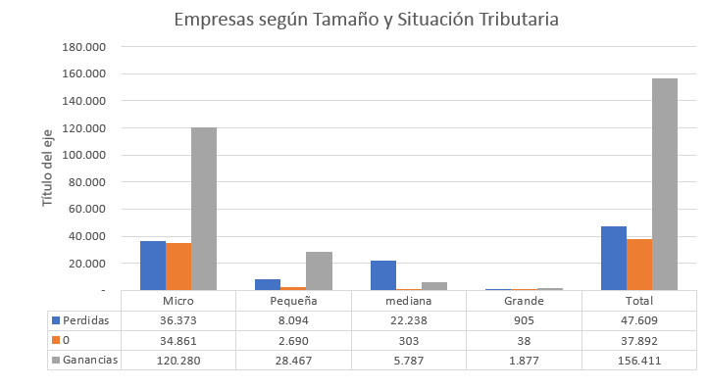

Las empresas con datos validos del Formulario 22 del SII son 241.912, de las cuales 156.411 tienen ganancias y por lo tanto pueden repartir gratificaciones.

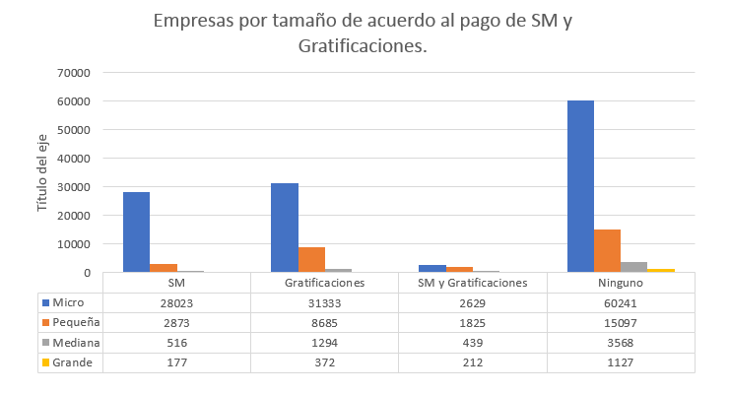

Las empresas que pagan el salario mínimo y gratificaciones son el 2,1% de todas las empresas y el 3,2% de las empresas que tienen ganancias.

Puntualizó que estos elementos son los que se consideraron en el debate con el Ejecutivo, sobre cuya base no se logró construir un acuerdo en torno al ingreso mínimo mensual, misma razón por la que la CUT señaló la improcedencia de establecer un mecanismo plurianual hasta el año 2021, porque niega el debate de las contrapartes, restando al propio Parlamento de la discusión sobre salario mínimo o brecha salarial. No es cierto, agregó, que el proyecto de ley tuviera el apoyo de diversas bancadas de oposición, ya que solo contó aisladamente con la aprobación de ciertos diputados del bloque opositor.

Luego, el Economista del Instituto Igualdad, señor Hernán Frigolett, destacó mediante una presentación, los siguientes elementos relacionados con la iniciativa de ley.

Salario Mínimo y Bienestar

Salario Mínimo de Convergencia

De acuerdo a estimaciones del MIDESO, de enero de 2018, el ingreso equivalente para que un hogar no sea catalogado como pobre con criterio multidimensional, define los atributos que caracterizan a los hogares en la frontera de la inclusión:

Integrantes del hogar: 4-5

Empleabilidad Promedio del hogar: 1,5

Ingreso Equivalente: $440.000 ($ julio 2018)

Ingreso Disponible

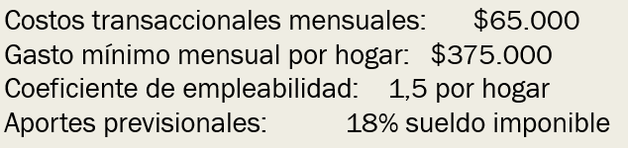

Considerando estos parámetros, el sueldo mínimo imponible debiera ascender a $305.000 y el sueldo mínimo bruto a $370.000. La brecha de compensación bruta en la actualidad sería de $94.000 mensuales.

Convergencia al 2025

Inflación anual promedio esperada: 3%

Incremento nominal anual promedio requerido: $22.000

¿Y después del escalón de los $300.000?

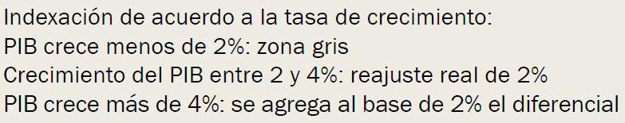

Así, si el crecimiento PIB se mantiene durante los próximos 5 años alineado con el de tendencia, serían reajustes reales de 2% por año, con lo cual el aumento real del Salario Mínimo sería de $6.300 por año.

La brecha de salario mínimo se cerraría al cabo de 15 años.

La Propuesta de Política Pública

1) Fijar como prioritaria una senda de ajuste para que el salario mínimo sea convergente con el ingreso equivalente para hogares no pobres.

2) Buscar luego el mecanismo de indexación que garantice que no se genere nuevamente una brecha de salario mínimo.

3) Se requiere mejorar las condiciones de acceso al financiamiento de las Pymes y de una mejoría de su flujo de caja con una real política de pronto pago, para enfrentar de manera directa los problemas de productividad y compensación del trabajo contratado.

Posteriormente, la Economista Senior del Instituto Libertad y Desarrollo, señora Carolina Grünwald, se refirió al proyecto de ley, haciendo hincapié en su presentación de los siguientes elementos.

Salario Mínimo

I. ¿Qué es el salario mínimo?

- En Chile el sueldo mínimo se denomina Ingreso Mínimo Mensual, que es el monto mensual mínimo de la remuneración por una jornada ordinaria de trabajo (que no puede exceder de 45 horas semanales).

- Es fijado por ley por el Congreso Nacional, entra en vigor el 1 de julio de cada año y dura un año.

- En términos reales, éste ha venido subiendo de manera persistente, pasando de $ 205.031 en 2008 a $ 276.000 en 2018, es decir, un 35% de incremento.

- Salario mínimo no es lo mismo que “salario ético”, si definimos este último como aquel que permite cubrir todas las necesidades de un hogar.

- La persona que contrata a un trabajador, sea una empresa pequeña o grande o una persona natural, no es la responsable de asegurar los recursos mínimos necesarios para un hogar, sino que contratará a las personas en relación al trabajo que desarrollarán.

- Si los ingresos totales obtenidos por los trabajadores no son suficientes para poder solventar los gastos necesarios del hogar, son las políticas sociales las encargadas de proveer de ello.

- De hecho, además de salario mínimo, se reciben ingresos adicionales, por lo que debieran considerarse en sus ingresos estas transferencias.

- Familia de 4 integrantes donde trabajan 1,38 personas.

Recibe: $592.000

Esto incluye gratificaciones y aportes monetarios: Asignación familiar, aporte familiar mensualizado, alimentación escolar, agua potable, por mencionar algunos (son 68).

- Hay países que no tienen salario mínimo: Dinamarca, Noruega, Finlandia, Suecia, entre otros.

II. ¿Dónde está el SM en Chile?

¿A quién afecta el salario mínimo (SM)?

- Según información del seguro de cesantía, las personas que reciben entre 1 y 1,25 SM son 662.901.

- Si agregamos a aquellos que reciben menos que un SM, esta cifra aumenta a 1.273.190.

- Esto significa un 7,9% (15,2%) del total de ocupados y un 13,8% (26,5%) de los asalariados privados.

- Por tipo de empresa, se tiene que el 92% de los SM (entre 0,9 y 1,1) se pagan entre micro empresas y empresas pequeñas.

- Ellas representan, en conjunto, más del 96% de la base de empresas.
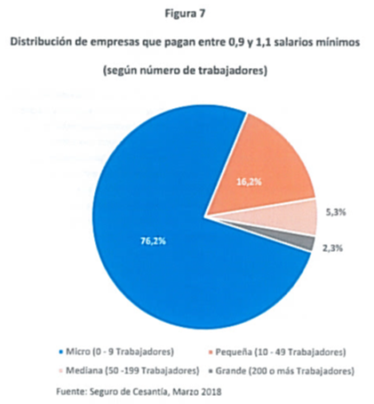

III. ¿Cómo impacta en la economía?

- El reajuste del SM debiera ser tal que no afecte significativamente la empleabilidad de quienes ya están trabajando.

- Tampoco debiera afectar a aquellos que están fuera del mercado laboral, que buscan un empleo.

El salario mínimo genera una mayor informalidad en el trabajo, sobre todo en las personas con menores estudios y menor experiencia.

Una tasa de aumento desalineada, en un contexto de mercado laboral que ha generado recientemente empleos precarios, exacerbaría la falta de dinamismo del empleo.

Beneficia al que está adentro, pero perjudica al que está fuera.

- En general, los reajustes de salario debieran realizarse principalmente por dos factores: productividad y variaciones en el nivel de precios (inflación).

- Al respecto, se tiene que, por el lado de la productividad, claramente en Chile hay un retraso en la materia.

- Tal como ha planteado la Comisión Nacional de Productividad en su último Informe Anual, durante 2017 se estima que la Productividad Total de Factores (PTF) agregada para la economía chilena cayó y mantiene una preocupante reducción en su tasa de crecimiento desde el año 2000. Por tanto, no estamos siendo más productivos, de modo que no se justificaría un incremento por este motivo.

IV. Contexto actual del mercado laboral.

- La economía chilena viene saliendo de un período de estancamiento donde, durante cuatro años consecutivos -y de manera inédita- se contrajo la inversión.

- Como resultado, se registró una tasa de crecimiento de la economía promedio para el período 2014-2017 de sólo 1,7%, muy por debajo de la tasa de crecimiento del mundo, y, sin duda, por debajo de las capacidades de Chile.

- Esta situación incidió directamente en el mercado laboral, el que sufrió una precarización significativa.

- Durante el segundo mandato de Michelle Bachelet, se crearon sólo 484.000 empleos, casi la mitad que en el primer gobierno de Sebastián Piñera (969.200).

- Dentro de esta menor generación de empleos, se observa también que el “gran perdedor” fue el empleo asalariado privado: sólo se crearon 280 mil empleos asalariados, de los cuales más de la mitad fueron empleos públicos.

- Como contraparte se observa que un 42% de la creación de empleo estuvo apoyada por el incremento de los empleados por cuenta propia, esto es, aquellos sin contrato o cotizaciones de seguridad social.

- Recientemente se ha observado una baja en el Índice de Remuneraciones (IR) que publica el INE.

- Es sabido que el mercado laboral opera con cierto rezago, más aún luego de un período extenso de bajo crecimiento en el cual se crearon holguras en el mercado laboral.

- Esto, además de factores como la automatización, la migración y las rigideces introducidas en la reforma laboral estarían afectando el mercado de los salarios.

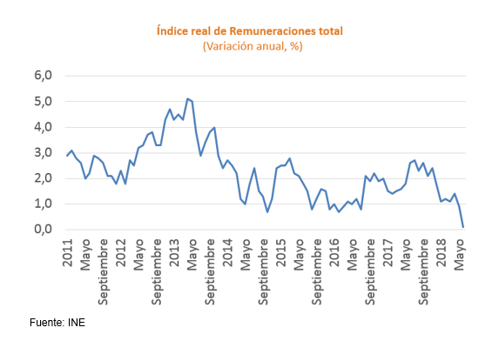

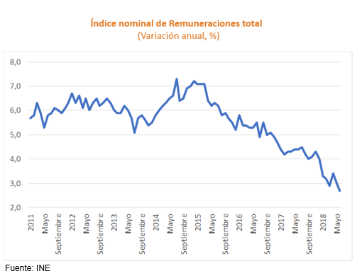

- Pero, ¿cómo ha impactado esta baja en los salarios por sector económico y por tamaño de empresa?

- Tomando en cuenta la variación anual del IR nominal, se tiene que ha descendido desde 5,78% en junio del 2017 a 2,65% en junio del 2018. A decir, 1,95 décimas. En ellas, destacan dos sectores: Industria Manufacturera y Construcción.

- Por tamaño de empresa se observa en tanto que los salarios de la pequeña empresa explican el 43% de la baja en el índice de remuneraciones registrada durante este año, acumulando una caída de 0,85 pp.

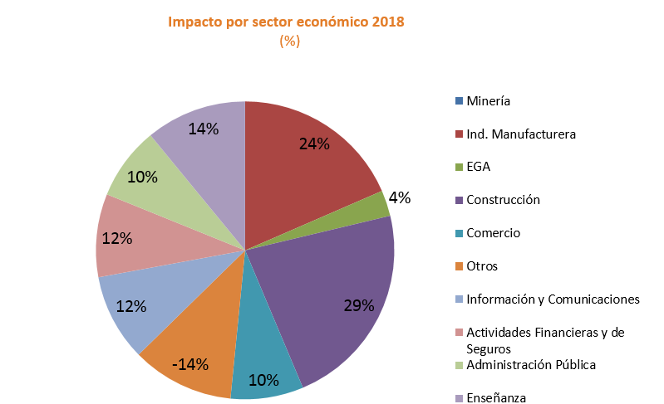

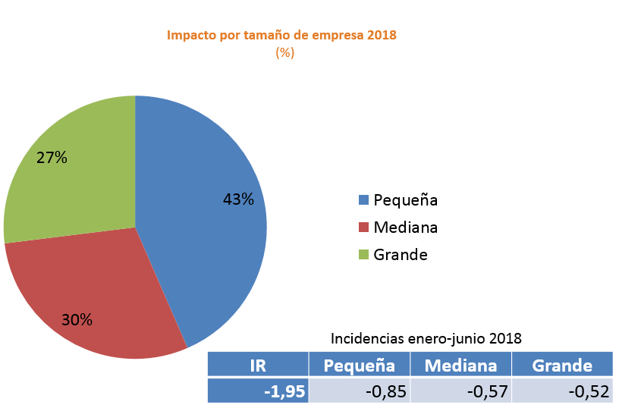

Propuesta actual

- La iniciativa plantea pasar del actual salario mínimo de $276.000 a uno de $286.000 en agosto de 2018. Es decir, se trata de un incremento de 3,6% respecto del salario mínimo vigente.

- Al mismo tiempo, se estableció un incremento del salario mínimo a $300.000 en marzo 2019, lo que significa un aumento nominal de 8,7% respecto del salario mínimo vigente hoy.

- Si se considera una inflación de 3% anual, estamos frente a un reajuste real anual de 5,7%, el mayor reajuste real anual en varios años.

Y, ciertamente muy por sobre el resto de la economía.

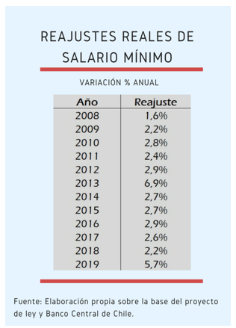

- Reajustes parecieran estar por sobre los incrementos de productividad e inflación.

- En un momento como el actual, cuando se debe cuidar el mercado laboral, el cual cuenta con muchas holguras y ha visto engrosada la cantidad de personas que trabajan de manera precaria.

- El aumento, pone en riesgo este mercado, puesto que limita las posibilidades de trabajar a quienes aún no pueden volver –o entrar- al mercado formal.

Contexto actual del mercado laboral

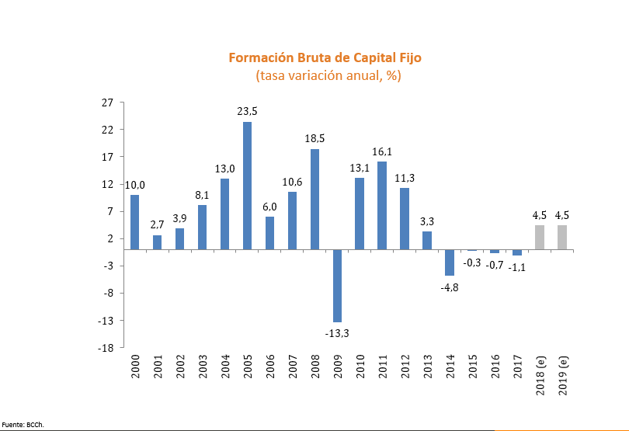

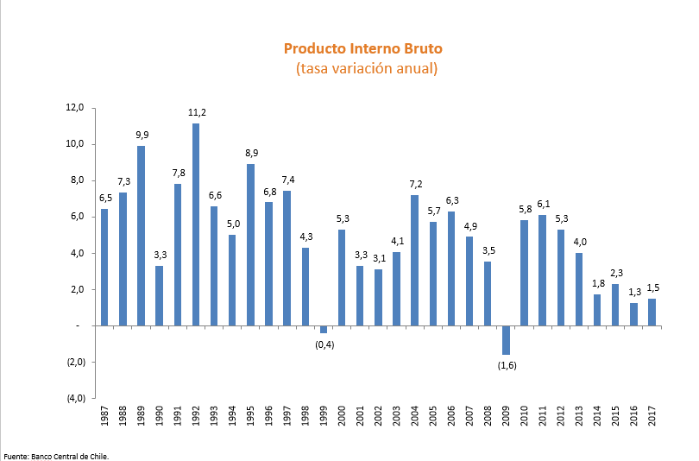

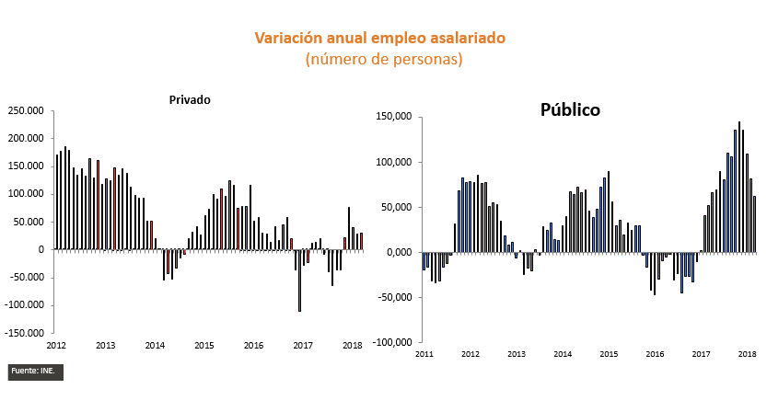

Enseguida, el Director Ejecutivo del Instituto Libertad, señor Aldo Cassinelli, observó mediante una presentación, los siguientes aspectos de la presente iniciativa de ley.

Comentarios Respecto al Salario Mínimo

Diagnóstico

- Salario mínimo se ubica en $276.000.- por mes desde enero de 2018.

- Aproximadamente un 10-12% de los ocupados perciben un nivel de salario mínimo en torno a los $276.000.- por mes.

- Los trabajadores con menor nivel de educación tienden a percibir el salario mínimo: Un 12% de los trabajadores sin educación básica ganan menos del salario mínimo, mientras que un 5% de los trabajadores con educación superior gana dicho valor.

- A los jóvenes les afecta más el salario mínimo: 26% de los menores de 35 años gana el salario mínimo.

- Son más en el primer quintil: Un 10% de los trabajadores gana el mínimo o menos en el primer quintil, mientras que un 4% lo hace en el quinto quintil. (Casen 2015)

- Mayoritariamente trabajan en las empresas más pequeñas, lo que hace más inestable su situación laboral (20% micro; 34% mediana ESI 2017)

Salario Mínimo en Chile

- La discusión del nivel del salario mínimo no es sólo una cuestión técnica.

- Los niveles de desigualdad convierten este debate en una oportunidad para mejorar las condiciones salariales de los trabajadores que ganan menos.

- El salario mínimo local se compara positivamente con el del resto de los países OCDE, estando por sobre varias de las economías más avanzadas (España, Alemania, Portugal).

- Sin embargo, un aumento excesivo del salario mínimo puede terminar perjudicando precisamente a quienes se quiere favorecer.

- Elasticidad empleo-ingreso vs elasticidad empleo-producto. Existe evidencia empírica inconclusa a nivel agregado.

- Hay impactos bien documentados que revelan efectos negativos sobre el empleo de los jóvenes y de los trabajadores con menores niveles de educación.

- En el marco de la discusión sobre el aumento del salario mínimo, se establece un incremento de forma tal de alcanzar los $286.000 para agosto de 2018 y $300.000 para marzo de 2019.

- Lo anterior significa un incremento de 3,6% nominal para agosto 2018, y un crecimiento de 4,9% nominal para el mes de marzo del próximo año (8,5% respecto a hoy).

- Para 2020 el reajuste sería de un 2% nominal, más la variación del IPC.

- Oportunidad para consolidar un esquema de salario mínimo plurianual, que brinde condiciones de estabilidad para los empleadores, pero con la flexibilidad necesaria para realizar ajustes rápidos ante cambios en las condiciones económicas.

- Primar criterios técnicos en la fijación del salario mínimo. Explorar una comisión formada por especialistas, que fije el salario mínimo equilibrando factores tales como la inflación esperada, la productividad del trabajo, la situación fiscal, la participación laboral, entre otros.

Comentarios Finales

- En general, el incremento en el salario mínimo es importante para que los trabajadores más vulnerables puedan contar con un ingreso que les permita tener un nivel de vida aceptable.

- Sin embargo, dicho incremento debe ser de forma responsable, que no signifique mayores niveles de desempleo.

- Es por esto que el crecimiento económico y la productividad laboral son factores fundamentales, dado que permiten tener un mayor margen de maniobra al momento de incrementar el sueldo mínimo.

- Debemos entender que estas medidas se enmarcan en un sistema y por ello, tan relevante como la fijación del salario mínimo son:

Productividad (asociado a educación y capacitación para el empleo).

Consolidación de las mipymes para que mejoren su acceso a crédito, tecnologías y productividad.

Un alza en el salario mínimo actual impactará también en las futuras pensiones de los actuales trabajadores.

Todas las políticas que mejoren la creación de empleos de calidad redundan en que el salario mínimo sea sólo un referente.

Enfocar esfuerzos en los núcleos más vulnerables (desocupados jóvenes) como Estatuto para Estudiantes.

Apuntar a teletrabajo para evitar el costo asociado al trabajo (desplazamiento y otros)

Seguidamente, el Director del Departamento de Economía, de la Facultad de Economía y Negocios, de la Universidad de Chile, señor Jaime Ruiz-Tagle, mencionó en su presentación los siguientes antecedentes a considerar sobre el presente proyecto de ley.

Algunas interrogantes recientes sobre el mercado laboral

- ¿Ha mejorado la situación del mercado laboral en el último tiempo?

- ¿Hay espacio para subir el salario mínimo sin generar efectos adversos?

- ¿La reforma laboral ha generado dificultades en el mercado laboral?

Desafíos al estudiar el mercado laboral

- Aprender del pasado para entender el presente e intentar proyectar el futuro.

- Al intentar estudiar el impacto de políticas públicas en el mercado laboral se deben enfrentar varios problemas:

Mediciones basadas en estadísticas son de naturaleza inexactas. (se debe buscar fuentes de información complementarias: encuestas a hogares, datos administrativos, encuestas a empresas, etc.)

La identificación de efectos causales a nivel macro son prácticamente imposibles.

- La imposibilidad de cuantificar efectos causales deja espacio tal que las convicciones teóricas/ideológicas suelen tener un rol sobredimensionado.

Evidencia Empírica sobre Alza de Salario Mínimo

- Escasa evidencia empírica para países en desarrollo.

Evidencia para países desarrollados indica que alzas “moderadas” del salario mínimo no tienen impactos significativos en empleo.

- Evidencia empírica reciente para Chile:

Puentes, Miranda y Grau (2018), usando datos del Seguro de Cesantía para el período 2008-2012, muestran que aumentos sucesivos de alrededor de 4% real anual no habrían generado caídas en empleo. (Incrementos menores al aumento general de salarios).

Álvarez y Fuentes (2018), usando datos de encuestas de manufacturas, muestran que el alza de 22% real del período 1998-2000 (mayores al aumento general de salarios), podría haber disminuido la productividad entre 5-9%.

Espacio para la discusión del Salario Mínimo

Comisión Asesora Salarial 2015 (Ministerio del Trabajo) reunió a empresarios, trabajadores y académicos.

Diagnóstico:

- El salario mínimo afecta de manera directa a entre 2% y 6% de los 8,6 millones de relaciones laborales (muchos en micro empresas).

- 7% de los asalariados viven en un hogar en situación de pobreza.

Propuestas para reducir pobreza a la mitad en 10 años:

- Aumentar salario mínimo en promedio 2.2% real anual.

- Aumentar subsidios monetarios en promedio 1.4% real anual.

- Crear 5 mil puestos de trabajo al año para personas en hogares en situación de pobreza.

Mercado Laboral en 2018

- Macroeconomía Internacional y Nacional con bastantes incertidumbres.

- Creación de empleo asalariado ha estado repuntando en línea con la economía, pero aún está más cercana a niveles del 2% anual.

- Las expectativas y proyecciones macroeconómicas juegan un rol importante en las decisiones de contratación.

- No hay evidencia alguna que la Reforma Laboral haya generado un aumento de la conflictividad laboral.

Tasa de desempleo actual de 7% es relativamente baja en términos históricos

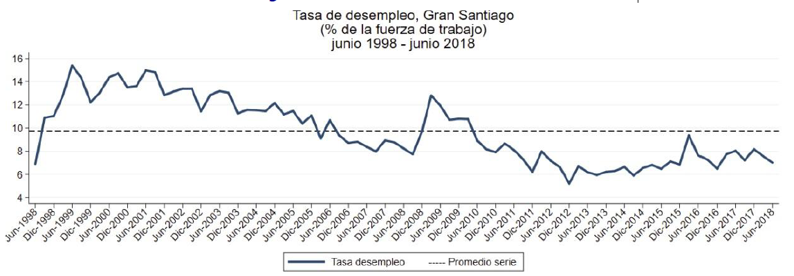

Desafíos del Trabajo Independiente

- El trabajo independiente ha venido aumentando paulatinamente desde 2012 en que estaba en 19%, llegando al 23% actualmente (en Gran Santiago).

- En países desarrollados el nivel de trabajo de independiente es variable según países, pero es más cercano en promedio al 15%.

- El trabajo independiente tiene muchas ventajas para el trabajador y para las empresas (flexibilidad de contratación).

El problema es la informalidad, no el trabajo independiente mismo.

Flexibilidad en el Mercado Laboral

- Desde un punto de vista de asignación de los recursos, en economía se suele sugerir que la flexibilidad laboral es deseable al permitir a las empresas absorber las variaciones del entorno.

- Desde un punto de bienestar a corto plazo de los trabajadores, la flexibilidad laboral no es deseable.

- El exceso de flexibilidad puede llevar a que las empresas inviertan poco en productividad de sus trabajadores y se pierda la oportunidad de aprovechar el “capital humano específico”.

- Evidencia para Chile muestra que la “rotación laboral” no es baja, siendo similar a países desarrollados.

Capacidad de Ajuste del Mercado Laboral

- Las empresas requieren ajustar sus costos laborales en períodos de crecimiento lento.

Margen intensivo: disminuir horas trabajadas, disminuir salarios reales.

Margen extensivo: disminuir trabajadores.

- El ajuste vía salarios reales en períodos de inflación baja es difícil.

- Desde el punto de vista del bienestar de los trabajadores a nivel agregado es deseable un mayor ajuste por el lado del margen intensivo (horas y salarios).

Complementariedad de Fuentes de Información

La mejor comprensión del mercado del trabajo requiere la disponibilidad y usabilidad de diversas fuentes de información

- Encuestas de Hogares (INE, Microdatos)
- Encuestas a Empresas
- Datos Administrativos (Seguro Cesantía, SII)

El uso de Datos Administrativos es todavía bastante incipiente en Chile, y su validez para discusión pública requiere avanzar en disponer de metodologías de recolección de datos claras.

Finalmente, el representante de la Confederación Nacional de Dueños de Camiones de Chile (CNDC) y de la Confederación Nacional de Pequeñas y Medianas Empresas (CONAPYME), señor Enrique Román, señaló los siguientes elementos sobre la iniciativa legal en discusión.

Las Mipymes y el Salario Mínimo

- Ciertamente el monto del salario mínimo afecta a todas las empresas, pero los principales afectados por la decisión que se tome en torno al salario minino son las MIPYMES

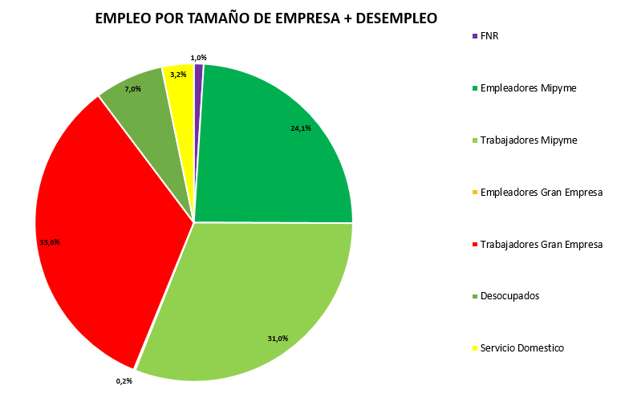

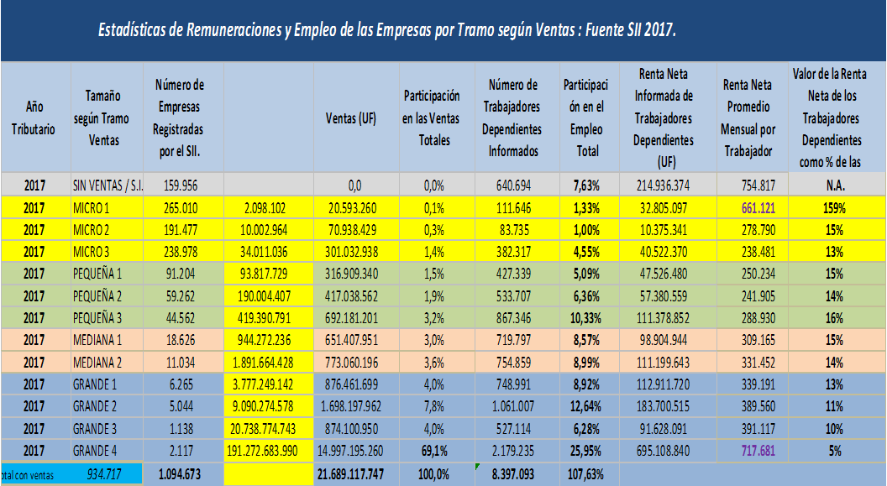

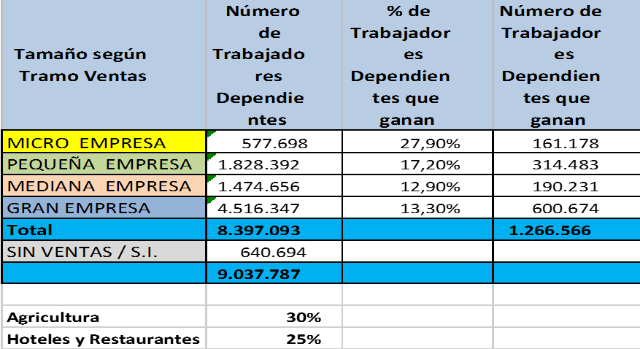

- La ley del ingreso mínimo impacta en la Pyme de acuerdo a las ventas de cada estrato;

- Tiene efecto en las gratificaciones, ya que es de 4,75 Ingresos mínimos mensuales al año, por lo que sube en base al valor del SM;

- En el caso del transporte de carga, afecta el costo de los tiempos de espera (Art. 25 bis) se calculan proporcionalmente en base a 1,5 Ingresos mínimos mensuales;

- Tiene efecto en la Ley de Sala Cuna, en que la micro y una parte significativa de las pequeñas pasan de cero costos hasta un 0,4% de la remuneración de cada trabajador;

- Tiene efecto en ley de pensiones, en que se incorpora un 4% de cargo del empleador.

Finalizó, afirmando que debiera establecerse un salario mínimo para las pequeñas y medianas empresas y otro para las grandes empresas. Tal medida favorecería a empresarios y trabajadores.

El Honorable Senador señor Lagos solicitó al Ejecutivo explicar las modificaciones que se introdujeron en la Cámara de Diputados al proyecto de ley presentado inicialmente por el Gobierno.

El señor Ministro de Hacienda señaló que en el primer trámite constitucional se incorporaron tres modificaciones. Primero, se propuso incrementar el ingreso mínimo mensual a $286.000, a partir de agosto de 2018, a diferencia de los $283.500 planteados inicialmente; segundo, el guarismo de $300.000 se alcanzaba, en principio, en julio de 2019, no en marzo de ese año y, por último, el mecanismo plurianual consideraba un reajuste de 1,5% real, en vez del 2% real que se aprobó finalmente, limitándose a un período de 30 meses y no hasta el 2022, como se proponía por el Ejecutivo.

El Honorable Senador señor Pizarro valoró el trabajo realizado en la Cámara de Diputados, sin embargo, hizo presente que el acuerdo alcanzado no condiciona a los integrantes de la Comisión, ya que pese a mostrarse dispuesto a buscar los consensos necesarios, manifestó que no apoyará la iniciativa en los términos en que fue aprobada en primer trámite constitucional.

El Honorable Senador señor Lagos también observó con interés el acuerdo logrado en la cámara de origen, no obstante, declaró la necesidad de analizar los distintos componentes del proyecto de ley, con el objeto de identificar los puntos concordantes, buscando alternativas a las posibles diferencias que se susciten con el Gobierno.

El Honorable Senador señor Letelier compartió la opinión de los Honorables Senadores, en cuanto a valorar el trabajo realizado hasta el momento para fijar un ingreso mínimo mensual, aun cuando estableció la necesidad de continuar con el debate.

Por otro lado, consultó al Ejecutivo por el plazo en que Chile debiera cerrar la brecha entre salario mínimo y línea de pobreza. Aseguró que por mucho tiempo fue difícil para el país una exigencia de esta naturaleza, sin embargo, en la actualidad es imposible eludir tal responsabilidad, con un ingreso per cápita de USD 20 mil más transferencias públicas. Además, solicitó conocer la fecha en que se debatirán los futuros proyectos de ley que fijen un ingreso mínimo mensual, porque habitualmente se discutía a mitad de año y el texto aprobado por la Cámara de Diputados contempla el reajuste hasta marzo de 2020.

Asimismo, indicó que en el debate sobre el salario mínimo siempre se hace referencia a ciertas variables que debieran ser consideradas para un reajuste, como el Producto Interno Bruto (PIB), productividad, inflación y justicia social, las que, en su opinión, no se aprecian con claridad en la globalidad de la propuesta, ya que se expresa la voluntad de asegurar un reajuste conforme al crecimiento del PIB, sin que se explicite adecuadamente la valoración de los otros indicadores.

Del mismo modo, llamó la atención respecto a que, si bien existe consenso en considerar las transferencias monetarias realizadas por el sector público como parte de los ingresos de las personas, aquellas transferencias no siempre son percibidas por los trabajadores asalariados con el ingreso mínimo, situación que se repite con las gratificaciones.

El señor Ministro de Hacienda declaró que es cierto que los aportes estatales no son percibidos por todos los trabajadores que ganan un sueldo mínimo, tampoco las gratificaciones. No obstante, sostuvo que la última Encuesta Laboral (ENCLA) realizada por la Dirección del Trabajo, determinó que un 85% de las empresas paga gratificaciones legales a sus trabajadores, y que el 2,2% a que hizo referencia la señora Presidenta de la CUT, corresponde a una interpretación errónea del informe de la Comisión Asesora Laboral 2015. Planteó que este documento indicaba que un 4,9% de las relaciones laborales que permanecieron todo el año vigente recibieron el salario mínimo o el salario mínimo más gratificación. De ese porcentaje, el 2,7% recibió solo salario mínimo, el restante 2,2% percibió ambos. De lo anterior, concluyó, se aprecia que alrededor de un 45% de los trabajadores que percibieron salario mínimo, recibieron también gratificaciones.

Por otro lado, observó que, si se comparara el incremento de salarios reales de la propuesta del Ejecutivo con el promedio de los aumentos fijados durante el gobierno anterior, es bastante más favorable, especialmente, en relación con los dos años inmediatamente anteriores. Igualmente, se mostró sorprendido por la objeción planteada por algunos parlamentarios y la CUT al mecanismo plurianual de reajuste, luego que el sistema se ha utilizado en más de una oportunidad en los últimos 20 años.

Agregó que es una preocupación de todos superar la línea de la pobreza en Chile, aunque el fondo del asunto radica en cómo llevar a cabo esta tarea. Declaró que es demasiada exigencia pretender que solo con el salario mínimo se superará la línea de la pobreza, ya que existe consenso en contemplar también los ingresos provenientes de subsidios estatales, aun cuando no todos los reciban. La política pública de fijar un salario mínimo debe ser complementada con otras políticas de Estado, de lo contrario, se carga a las pequeñas y medianas empresas el problema social de superar la pobreza, comprometiendo el nivel de empleabilidad, que se resiente con un incremento de ingreso mínimo por sobre la productividad.

En cuanto a la fecha de discusión de los futuros proyectos de ley que fijen el reajuste al ingreso mínimo mensual, reconoció que tradicionalmente el debate se realizaba en el mes de julio, aunque las últimas negociaciones se ha establecido un mecanismo con dos reajustes al año, uno en enero y otro en julio. El texto aprobado por la Cámara de Diputados contempla negociar un nuevo reajuste antes de marzo del 2021, no obstante, consideró que la fecha de discusión de la iniciativa legal es un tema tangencial, lo esencial es fijar un ingreso mínimo enfocado en la protección de las pymes y la empleabilidad de los trabajadores.

El Ministro del Trabajo y Previsión Social, señor Nicolás Monckeberg, a su turno, valoró el diálogo sostenido con las organizaciones representantes de los trabajadores para fijar un ingreso mínimo mensual. Mencionó que luego de diversas reuniones hubo acuerdo en los objetivos del salario mínimo y en la necesidad de ir vinculando la discusión con la superación de la línea de la pobreza. Como consecuencia, se levantó información valiosa que en negociaciones anteriores no se había considerado. Sin perjuicio de lo anterior, no hubo acuerdo en la forma de reducir la brecha salarial entre ambos índices, porque pretender alcanzar en cuatro años un salario líquido de $420 mil, habría implicado un reajuste de $61 mil anuales, equivalente a un ingreso mínimo de $521 mil, el año 2022. Tal distancia fue insuperable, puntualizó, pese a la voluntad que existió de arribar a un acuerdo.

Añadió que el hecho de no haber logrado un consenso entre el Ejecutivo y la CUT sobre el salario mínimo, no implica el incumplimiento de Chile de la Convención N° 131 de la Organización Internacional de los Trabajadores (OIT), dado que el instrumento internacional en ninguna parte sostiene la obligatoriedad de acordar salarios mínimos ni con empleadores ni con trabajadores, solo establece la necesidad de consultar o dialogar con los organismos que los representen, sin vincular el resultado a un acuerdo específico. El Convenio señala que todo Estado miembro que ratifica el instrumento quedará en libertad de determinar los métodos de fijación de los salarios y su forma de aplicación. Acotó que las recomendaciones más actuales del organismo internacional reconocen distintos mecanismos para fijar el salario mínimo, ya sea por medio de una ley o por la decisión de consejos técnicos, tribunales o de la autoridad competente. Más aún, muchos de los Estados partes del Convenio no contemplan un sistema de negociación como el que se acostumbra a utilizar en Chile.

Respecto al mecanismo plurianual, señaló que la misma OIT, en su Recomendación N° 89, ha sostenido que se deberá proveer un procedimiento para revisar las tasas de salario en intervalos apropiados, dejando en libertad a los Estados para decidir el momento de ajuste más adecuado, eligiendo varios países mecanismos de reajuste salarial superiores a un año. En Chile, apuntó, ha habido cuatro ajustes plurianuales en los últimos 20 años: 1998, 2005, 2014 y 2016. En tres de estas oportunidades, los reajustes fueron menores al propuesto en el presente proyecto de ley.

A su juicio, la mayor preocupación debiera estar concentrada en la debilidad del mercado laboral nacional, que presenta un 30% de informalidad, alcanzando un 40% en el sector juvenil. Trabajar informalmente significa desprotección social y bajas remuneraciones. Todos quisieran fijar un ingreso mínimo más alto, sin embargo, consideró imposible desconocer que cerca de dos millones de trabajadores se desempeñan de manera informal y están en peor situación que quienes perciben un salario mínimo. Recalcó que es un desafío de cualquier gobierno disminuir el número de personas que perciben un ingreso mínimo, cifra que entre el 2010 y el 2016 se ha reducido de un 22% a un 16%.

Continuó, señalando que los problemas del mercado laboral tornan más difícil la discusión del monto del ingreso mínimo mensual. Al problema de informalidad laboral, se suma el cierre de las empresas por insolvencia, el que ha experimentado un fuerte incremento en el último período. El año 2014 cerraron 105 empresas; el 2015, 421; el 2016, 854; el 2017, 1.200; y hasta mayo de 2018, 510.

Finalmente, agradeció la responsabilidad con que el Senado afronta el debate, en busca de un salario mínimo lo más alto posible, sin afectar el empleo del sector más vulnerable.

El Honorable Senador señor Lagos aludió a la comparación que realizó el señor Ministro de Hacienda entre el reajuste que actualmente se discute y los incrementos salariales del ingreso mínimo aprobados durante el gobierno anterior. Al respecto, hizo hincapié en que, de haber sido el señor Larraín también ministro de esa Cartera de Estado en esa época, habría propuesto los mismos incrementos, porque la guía para fijar un ingreso mínimo mensual siempre ha seguido parámetros técnicos, por ende, estimó injusto insinuar que el mayor reajuste que se propone ahora es un tema de voluntad política y no de escenario económico, sino el debate se reduciría solo a la obtención de mayorías en el Congreso y atribuciones gubernativas.

Reconoció que el mecanismo plurianual ha sido utilizado en cuatro ocasiones desde el retorno a la democracia, pero en la mayoría de los casos fue acordado con los distintos actores, de una manera limitada y en un contexto político donde el Ejecutivo contaba con una mayoría parlamentaria.

El Honorable Senador señor Coloma consideró que es un deber del señor Ministro de Hacienda comparar las distintas cifras para justificar un mayor o menor incremento del salario mínimo. El reajuste que se propone mediante el presente proyecto de ley se basa en indicadores positivos de una situación económica más holgada y no dice relación con un tema de voluntad política.

Del mismo modo, destacó que el rol de la Comisión de Hacienda siempre ha sido respetar la responsabilidad del Ejecutivo en la fijación del salario mínimo, porque es quien debe velar con mayor fuerza por mantener el equilibro entre salario y empleo, en el contexto de una economía abierta; así, por lo demás, sostuvo, fue el papel que cumplió el actual gobierno cuando fue oposición, en un escenario económico más duro.

Resaltó también, la necesidad de discutir el mecanismo plurianual, ya que pese a las objeciones planteadas por parlamentarios y la CUT, nadie ha sostenido que se deba prescindir de dicho esquema de reajuste. Concordó, además, con el representante de la CONAPYME, en establecer reglas claras y exigentes que permitan a empresarios y trabajadores proyectar las condiciones económicas futuras. En otras partes del mundo, indicó, se intenta buscar sistemas, ojalá automáticos, a fin de no estar sujetos a presiones políticas que, aunque legítimas, impiden a veces reflexionar sobre el impacto económico de la medida.

El Honorable Senador señor Letelier preguntó por la situación que acontecería con el reajuste, si no se alcanza el nivel de crecimiento del PIB establecido en la presente iniciativa de ley.

Por otra parte, afirmó que la discusión no pasa por un tema de voluntad política, sino de parámetros técnicos. Aseguró que con los antecedentes económicos que se presentaban hace cuatro años, el señor Ministro de Hacienda no habría traído una propuesta como esta.

Insistió en su objeción al mecanismo plurianual de reajuste, debido a que no considera otro elemento que no sea el crecimiento del PIB. Sin la existencia de instrumentos adecuados para medir productividad, la única forma de incorporar una variable relacionada con la equidad social es el cierre de brecha entre ingreso mínimo y línea de pobreza.

El señor Ministro de Hacienda enfatizó que en ningún momento dio a entender que la discusión sobre el ingreso mínimo era un tema de voluntad política. Sin duda, afirmó, es un tema de posibilidades económicas. Si el país crece más y crea más empleos, se generan condiciones que permiten proponer un mejor reajuste. Añadió que el mecanismo plurianual contempla una doble protección para los trabajadores, dado que, por un lado, considera un reajuste real de un 2% y, por otro, fija como piso mínimo la inflación anual acumulada.

Respecto al cierre de brecha, observó que en cierta medida se está logrando el objetivo, ya que el promedio de los índices de salarios reales ha crecido menos de un 1% en los últimos tres meses y el proyecto de ley propone un reajuste de un 2% real.

El Honorable Senador señor Pizarro manifestó entender que el mecanismo plurianual y los incrementos considerados para el 2018 y 2019 son parte de una propuesta integral de reajuste del ingreso mínimo mensual. Anunció que apoyará la idea de legislar, no obstante, fue partidario de revisar el sistema de reajuste plurianual.

El señor Ministro de Hacienda explicó que tanto los incrementos para 2018 y 2019 como el mecanismo plurianual son elementos vinculados por razones de predictibilidad. El Ejecutivo se allanó a adelantar la vigencia de un ingreso mínimo mensual equivalente a $300.000, sobre la base de un reajuste de un 2% real. Con la propuesta inicial, el monto señalado se alcanzaba en diciembre de 2019.

El Honorable Senador señor García adelantó que votará favorablemente el proyecto de ley, por la necesidad de reajustar el ingreso mínimo mensual, a partir de agosto de 2018. Aun así, hizo presente la obligación de ser riguroso al fijar el incremento del salario mínimo, el que en gran medida es pagado por pequeñas y medianas empresas, muchas veces instaladas en localidades donde no existen otras oportunidades de empleo. Además, un salario mínimo mayor puede ocasionar más informalidad laboral.

El Honorable Senador señor Coloma también anunció su voto favorable a la idea de legislar, señalando que se puede discutir sobre el mecanismo plurianual o los elementos de cálculo que lo componen, o la forma de cerrar la brecha entre salario mínimo y línea de pobreza, sin embargo, se debe reconocer el esfuerzo del Gobierno por alcanzar un incremento lo más alto posible, sin perder de vista la protección del empleo. Muchos trabajadores dependen del ingreso mínimo, por lo que también apoyó la necesidad de que sea implementado a partir del mes de agosto de 2018.

El Honorable Senador señor Letelier también se mostró partidario de aprobar en general la iniciativa, aunque puso de manifiesto que es contrario a la forma en que se ha construido el mecanismo de reajuste plurianual. Del mismo modo, manifestó entender la urgencia de implementar el incremento a partir del mes de agosto, no obstante, consideró igualmente importante la calidad final de la propuesta de reajuste.

Puesto en votación el proyecto de ley, en general, fue aprobado por la unanimidad de los miembros de la Comisión, Honorables Senadores señores Coloma, García, Lagos, Letelier y Pizarro.

DISCUSIÓN EN PARTICULAR

Antes del inicio de la discusión, en la siguiente sesión que celebró la Comisión, el Ministro del Trabajo y Previsión Social, señor Nicolás Monckeberg, reiteró que el incremento del ingreso mínimo mensual a $300.000, a partir de marzo de 2019, corresponde a un reajuste de un 8,7% nominal, aumento superior al incremento promedio del último tiempo.

Agregó que tal cifra se adelantó a marzo del próximo año, basado en el mecanismo plurianual de reajuste considerado para el 2020, el que evitaría obtener un incremento de la misma magnitud para ese año, asegurando un 2% real de reajuste. Son elementos vinculados, de lo contrario, el Ejecutivo no habría ofrecido un aumento tan significativo en tan breve plazo. El escenario anterior, acotó, se agrava si la próxima discusión sobre el reajuste del ingreso mínimo mensual coincide con un período electoral, razones por las que insistió en mantener el mecanismo plurianual de reajuste, en los términos aprobados por la Cámara de Diputados. No obstante, manifestó que, de haber acuerdo en apoyar el presente proyecto de ley, el Ejecutivo se allanaría a presentar una indicación para adelantar a diciembre de 2020 la próxima negociación del salario mínimo.

El Honorable Senador señor Letelier declaró mantener su opinión contraria al mecanismo plurianual de reajuste, ya que no existe justificación para modificar el debate anual sobre la materia, sin ser suficientemente convincentes las razones vinculadas a la coincidencia de esta discusión con un período electoral. También, hizo notar el valor de construir un acuerdo en torno a la presente iniciativa de ley, ya que con ese fin se aprobó en general, e incluso, se mencionó la posibilidad que el reajuste considerara un período de 24 meses, propuesta que habría sido rechazada por el Ejecutivo.

El Honorable Senador señor Coloma volvió a resaltar el esfuerzo realizado por el Gobierno para que el salario mínimo alcanzara los $300.000 antes de lo esperado, más aun, el Ejecutivo consideró adelantar este guarismo a diciembre de 2018, si fuese necesario, en una clara intención de aprobar un reajuste lo más alto posible.

El Honorable Senador señor Lagos recordó que el reajuste del ingreso mínimo mensual fue incrementado durante la discusión del proyecto de ley en la Cámara de Diputados, en consideración a un mecanismo de reajuste plurianual de 35 meses, temas que para el Ejecutivo estarían estrechamente vinculados, sumado a la necesidad de evitar la coincidencia de un futuro debate sobre el salario mínimo con un período electoral.

Basado en lo anterior, señaló que se propuso adelantar el reajuste del salario mínimo de $300.000 a diciembre de 2018, mantener el mecanismo plurianual de reajuste, esta vez a partir de diciembre de 2019, anticipando la próxima discusión sobre el ingreso mínimo a junio de 2020, cuatro meses antes de la elección municipal, tiempo que, a su juicio, parece bastante prudente. Otra alternativa sería retomar la discusión anual del asunto, aun cuando, de su parte, declaró estar dispuesto a estudiar otros sistemas. La propuesta antes mencionada aseguraba un mecanismo plurianual de dos años, hecho que debiera haber sido observado positivamente por el Gobierno, dado que hubiera sido una buena señal para los actores económicos. Cualquiera sea la decisión, planteó, es de esperar que no haya un retroceso en el guarismo ya aprobado en la cámara de origen.

El señor Ministro del Trabajo y Previsión Social reconoció que las cifras de incremento propuestas y el mecanismo plurianual de reajuste son temas distintos, pero absolutamente vinculados. Así, el reajuste nominal de un 8,7%, a partir de marzo de 2019, se aceptó porque con el mecanismo plurianual se anticipaba que el reajuste, a partir de marzo de 2020, sería solo de un 2% real, o superior, si la economía crecía sobre un 4%, por ende, si la intención de algunos parlamentarios es que el mecanismo plurianual se reduzca a un plazo más breve, las cifras del reajuste inicial deben ser menores.

El Honorable Senador señor García solicitó al Ejecutivo considerar la disponibilidad de limitar el último reajuste a diciembre de 2020, ya que, en su opinión, dicha propuesta generaba cierto consenso, en razón de que el próximo debate del salario mínimo se realizaría en forma posterior a la elección municipal 2020 y anterior a la elección presidencial 2021. Estimó de suma importancia alcanzar acuerdos políticos sobre temas relevantes, pues envían una señal económica positiva al país.

Por otro lado, concordó con el señor Ministro del Trabajo y Previsión Social, en cuanto a la relación entre adelantar el incremento del ingreso mínimo mensual a $300.000, a partir de marzo de 2019, y establecer un mecanismo plurianual de reajuste. El salario mínimo, sostuvo, no lo paga el Fisco, sino pequeños emprendimientos.

El Honorable Senador señor Pizarro consultó al Ejecutivo si ha considerado las alternativas, en caso que la presente iniciativa legal fuese rechazada en el Senado, dado que el sector que representa no está seguro de apoyar el reajuste en los términos aprobados por la Cámara de Diputados. De esta forma, como ya lo anunció el Honorable Senador Letelier, se votaría separadamente el articulado, aprobándose, probablemente, un mecanismo plurianual más breve.

El señor Ministro del Trabajo y Previsión Social declaró que, por el momento, no había una nueva propuesta sobre el proyecto de ley.

Enseguida, se puso en votación particular el proyecto de ley, dándose cuenta, a continuación, de los artículos que fueron objeto de modificaciones.

De conformidad con el artículo 164 del Reglamento de la Corporación, el Honorable Senador señor Letelier solicitó la votación separada de todas las normas vinculadas con el mecanismo de reajuste plurianual considerado a partir del 1 de marzo de 2020.

Artículo 1

De acuerdo a la solicitud del Honorable Senador señor Letelier, se puso en votación separada lo siguiente:

- La primera oración, del siguiente tenor:

“Artículo 1.- A contar del 1 de agosto 2018 elévase a $286.000 el ingreso mínimo mensual para los trabajadores mayores de 18 años de edad y hasta de 65 años de edad. A partir del 1 de marzo 2019, elévase el ingreso mínimo mensual para los trabajadores mayores de 18 años de edad y hasta de 65 años de edad a $300.000.”.

Fue aprobada por la unanimidad de los integrantes de la Comisión, Honorables Senadores señores Coloma, García, Lagos, Letelier y Pizarro.

Se puso en votación, inmediatamente, la oración del inciso primero, y los incisos segundo y tercero, que se transcriben a continuación:

“A contar del 1 de marzo 2020, el monto del ingreso mínimo mensual para los trabajadores mayores de 18 años de edad y hasta de 65 años de edad se reajustará y elevará sobre la base del monto referido, de conformidad a la proyección de crecimiento del Producto Interno Bruto de acuerdo a los siguientes porcentajes: (i) en caso de que el Producto Interno Bruto tenga una proyección de crecimiento, para el mismo año en que se aplica el reajuste, mayor al 2% y menor o igual al 4% anual, el ingreso mínimo mensual se reajustará en un 2% real; y (ii) en caso de que el Producto Interno Bruto tenga una proyección de crecimiento, para el mismo año en que se aplica el reajuste, superior al 4% anual, el ingreso mínimo mensual se reajustará en un 2% real respecto del mes de marzo del año inmediatamente anterior, aumentado en los mismos puntos porcentuales en que el crecimiento exceda dicho 4%. Los reajustes reales antes mencionados considerarán el 100% de la variación que haya experimentado el Índice de Precios al Consumidor, determinado e informado por el Instituto Nacional de Estadísticas, entre el 1 de marzo del año calendario anterior y el 29 de febrero del año calendario en que se aplica el reajuste. El Producto Interno Bruto a considerar será el que se determine según el promedio del rango de la proyección de crecimiento del Informe de Política Monetaria del Banco Central o el instrumento que lo reemplace, cuya fecha de publicación sea la más reciente a la del reajuste que corresponda.

Los montos reajustados de conformidad a los incisos precedentes cuyos últimos tres dígitos asciendan a cantidades iguales o inferiores a $249 se depreciarán al millar inferior; aquellos que asciendan a cantidades entre $250 y $749, ambas inclusive, se aproximarán a $500; y aquellos que asciendan a cantidades iguales o superiores a $750 se elevarán al millar superior.

Si de la aplicación de los reajustes indicados en el inciso primero resultare un monto inferior al ingreso mínimo mensual que rigió en el periodo inmediatamente anterior, el ingreso mínimo mensual equivaldrá a este último monto.”.

La oración del inciso primero y los incisos segundo y tercero fueron rechazados por dos votos a favor y tres en contra. Se pronunciaron favorablemente los Honorables Senadores señores Coloma y García, en tanto se manifestaron en contra los Honorables Senadores señores Lagos, Letelier y Pizarro.

Artículo 2

De acuerdo a la solicitud del Honorable Senador señor Letelier, se puso en votación separada los incisos tercero y cuarto, que a continuación se transcriben:

“A contar del 1 de marzo 2020, el monto del ingreso mínimo mensual para los referidos trabajadores se reajustará y elevará sobre la base del monto referido, en los porcentajes y de acuerdo al mecanismo indicado en el inciso primero del artículo 1.

Si de la aplicación de los reajustes indicados en el inciso primero del artículo 1 resultare un monto inferior al ingreso mínimo mensual que rigió en el periodo inmediatamente anterior, el ingreso mínimo mensual equivaldrá a este último monto.”.

Los incisos tercero y cuarto fueron rechazados por dos votos a favor y tres en contra. Se pronunciaron favorablemente los Honorables Senadores señores Coloma y García, en tanto se manifestaron en contra los Honorables Senadores señores Lagos, Letelier y Pizarro.

El resto del artículo fue aprobado por la unanimidad de los integrantes de la Comisión, Honorables Senadores señores Coloma, García, Lagos, Letelier y Pizarro.

Artículo 3

De acuerdo a la solicitud del Honorable Senador señor Letelier, se puso en votación separada los incisos tercero y cuarto, del siguiente tenor:

“A contar del 1 de marzo 2020, el monto del ingreso mínimo mensual para efectos no remuneracionales se reajustará y elevará sobre la base del monto referido, en los porcentajes y de acuerdo al mecanismo indicado en el inciso primero del artículo 1.

Si de la aplicación de los reajustes indicados en el inciso primero del artículo 1 resultare un monto inferior al ingreso mínimo mensual que rigió en el periodo inmediatamente anterior, el ingreso mínimo mensual equivaldrá a este último monto.”.

Los incisos tercero y cuarto fueron rechazados por dos votos a favor y tres en contra. Se pronunciaron favorablemente los Honorables Senadores señores Coloma y García, en tanto se manifestaron en contra los Honorables Senadores señores Lagos, Letelier y Pizarro.

El resto del artículo fue aprobado por la unanimidad de los integrantes de la Comisión, Honorables Senadores señores Coloma, García, Lagos, Letelier y Pizarro.

Artículo 4

De acuerdo a la solicitud del Honorable Senador señor Letelier, se puso en votación separada del artículo 1 que reemplaza, lo siguiente:

- El inciso segundo, que se señala a continuación:

“A contar del 1 de marzo de 2020, se reajustará la asignación familiar y maternal el Sistema Único de Prestaciones Familiares referida en el inciso anterior, en la misma proporción en que se aumente el monto del ingreso mínimo mensual para los trabajadores mayores de 18 años de edad y hasta de 65 años de edad, para esas mismas fechas, porcentajes y mecanismo según se indica en el inciso primero del artículo 1 de la ley que reajusta el monto del ingreso mínimo mensual, así como de la asignación familiar y maternal y del subsidio familiar del año 2018. Sin embargo, los montos y tramos referidos en el inciso anterior se reajustarán considerando como base los valores vigentes a marzo del año inmediatamente anterior.”.

- La siguiente frase del inciso sexto “, y se les aplicará también el reajuste indicado en el inciso segundo”.

El inciso segundo y la frase del inciso sexto fueron rechazados por dos votos a favor y tres en contra. Se pronunciaron favorablemente los Honorables Senadores señores Coloma y García, en tanto se manifestaron en contra los Honorables Senadores señores Lagos, Letelier y Pizarro.

El resto del artículo fue aprobado por la unanimidad de los integrantes de la Comisión, Honorables Senadores señores Coloma, García, Lagos, Letelier y Pizarro.

Artículo 5

Señala literalmente, lo que sigue:

“Artículo 5.- El subsidio familiar establecido en el artículo 1 de la ley N° 18.020 se reajustará a $11.748 a contar del 1 de agosto 2018. Luego se reajustará en las mismas fechas, proporciones y mecanismo indicados para el caso de la asignación familiar y maternal del Sistema Único de Prestaciones Familiares descrito en el artículo 4.”.

Puesto en votación fue aprobado, con modificaciones, por la unanimidad de los integrantes de la Comisión, Honorables Senadores señores Coloma, García, Lagos, Letelier y Pizarro.

Artículo 6

Considera textualmente, lo siguiente:

“Artículo 6.- En la primera quincena del mes de la aplicación de cada reajuste, mediante decreto supremo dictado por el Ministro de Hacienda, que además deberá ser suscrito por el Ministro del Trabajo y Previsión social, se comunicarán los valores resultantes de acuerdo a lo definido en los artículos 1, 2, 3, 4 y 5.”.

Puesto en votación fue rechazado por dos votos a favor y tres en contra. Se pronunciaron favorablemente los Honorables Senadores señores Coloma y García, en tanto se manifestaron en contra los Honorables Senadores señores Lagos, Letelier y Pizarro.

Artículo 7

Establece en forma literal, lo que sigue:

Artículo 7.- El mayor gasto que represente la aplicación de esta ley en el año 2018 se financiará con cargo a los recursos del Tesoro Público. En los años 2019 y 2020, los recursos serán provistos en las respectivas leyes de presupuestos del Sector Público.”.

Puesto en votación fue aprobado por la unanimidad de los integrantes de la Comisión, Honorables Senadores señores Coloma, García, Lagos, Letelier y Pizarro.
- - -

INFORME FINANCIERO

El Informe Financiero N° 123 elaborado por la Dirección de Presupuestos del Ministerio de Hacienda, de 1 de agosto del presente, señala de manera textual, lo siguiente:

“I Antecedentes.

1. A contar del 1 de agosto de 2018, elévase de $276.000 a $ 283.500 el monto del ingreso mínimo mensual para los trabajadores mayores de 18 años de edad y hasta de 65 años de edad.

Asimismo, se eleva a contar del 1 de agosto de 2018, de $206.041 a $ 211.640 el monto del ingreso mínimo mensual para los trabajadores mayores de 65 años de edad y para los trabajadores menores de 18 años de edad.

También, se eleva a contar del 1 de agosto de 2018, el monto del ingreso mínimo mensual que se emplea para fines no remuneracionales, de $178.037 a $ 182.875.

A partir de los días 1 de enero de 2019, 1 de julio de 2019, 1 de enero de 2020, 1 de enero de 2021 y 1 de enero de 2022, los montos del ingreso mínimo mensual para los trabajadores mayores de 18 años de edad y hasta de 65 años de edad, para los trabajadores mayores de 65 años de edad y menores de 18 años de edad y para fines no remuneracionales se reajustarán según los mecanismos que define el proyecto de ley.

2. Adicionalmente y a partir del 1 de julio de 2018 se modifica el monto del subsidio familiar y los tramos para la asignación familiar y maternal y los montos correspondientes a cada tramo. A partir del 1 de enero de 2019, 1 de julio de 2019, 1 de enero de 2020, 1 de enero de 2021 y 1 de enero de 2022 se reajustarán de acuerdo a los mecanismos que define el proyecto de ley.

II. Efecto del Proyecto sobre el Presupuesto Fiscal.

1. Como consecuencia de lo anterior:

a. Se modifican los niveles de ingresos inferiores y superiores correspondientes al grupo C, a que se refiere el artículo 160 del Decreto con Fuerza de Ley N° 1, de 2005, del Ministerio de Salud, que fija el texto refundido, coordinado y sistematizado del DL N° 2.763 de 1979 y de las leyes 18.933 y 18.469.

Estas modificaciones generan una disminución en la recaudación de copagos en la modalidad institucional en los establecimientos del Sistema Nacional de Servicios de Salud.

b. Se modifica el valor del subsidio previsional a los trabajadores jóvenes, de acuerdo a lo dispuesto en el artículo 82 de la Ley N° 20.255.

c. Se modifica el valor de la asignación por muerte de activos y pensionados del antiguo sistema y para otros beneficiarios que cumplan lo dispuesto legalmente.

d. Se modifican los tramos para la asignación familiar y maternal y los montos correspondientes a cada tramo, de acuerdo a lo siguiente:

Los montos indicados se reajustarán el 1 de enero de 2019, 1 de julio de 2019, 1 de enero de 2020, 1 de enero de 2021 y 1 de enero de 2022, de acuerdo a los mecanismos que define el proyecto de ley.

e. Adicionalmente, se modifica el valor del Subsidio Familiar establecido en el artículo 1° de la Ley N° 18.020, de tal forma que su valor a partir del 1 de julio de 2018 será de $ 11.604.

El monto indicado se reajustará el 1 de enero de 2019, 1 de julio de 2019, 1 de enero de 2020, 1 de enero de 2021 y 1 de enero de 2022, de acuerdo a ¡os mecanismos que define el proyecto de ley.

2. En consecuencia, los costos de esta iniciativa legal para los años 2018, 2019, 2020, 2021 y 2022 se presentan a continuación, considerando los siguientes escenarios:

a) Escenario N° 1: Para el año 2018 se consideran los valores establecidos en el proyecto de ley y para los años 2019, 2020, 2021 y 2022 se considera el caso que el PIB tuviese una proyección de crecimiento mayor a 2% y menor o igual al 4% anual, según el promedio del rango de la proyección de crecimiento del IPoM relevante, con lo cual el Ingreso Mínimo Mensual se incrementaría en un 4,5% nominal anual.

b) Escenario N° 2: En el caso de crecimiento anual del PIB sea superior al 4,0%, según el promedio del rango de la proyección de crecimiento del IPoM relevante, el costo fiscal anual que se adicionaría por cada 0,1% que exceda dicho 4% será de $ 477.555 miles.

c) Escenario N° 3: Para el año 2018 se consideran los valores establecidos en el proyecto de ley y para los años 2019, 2020, 2021 y 2022 se considera el caso que el PIB tuviese una proyección de crecimiento inferior o igual a 2%, según el promedio de! rango de la proyección de crecimiento del IPoM relevante, con lo cual el Ingreso Mínimo Mensual se incrementaría en un 3,5% nominal anual.

3. El mayor gasto que represente la aplicación del presente proyecto de ley en el año 2018 se financiará con cargo a los recursos del Tesoro Público. En los años 2019, 2020, 2021 y 2022 los recursos serán provistos en las respectivas leyes de presupuestos del Sector Público.”.

Luego, se presentó el Informe Financiero N° 133, de 13 de agosto del presente, que en literalmente señala lo siguiente:

“I Antecedentes.

1. A contar del 1 de agosto de 2018, elévase de $276.000 a $ 286.000 el monto del ingreso mínimo mensual para los trabajadores mayores de 18 años de edad y hasta de 65 años de edad. Este ingreso mínimo mensual se eleva a $ 300.000 a partir del 1 de marzo de 2019.

Asimismo, se eleva a contar del 1 de agosto de 2018, de $206.041 a $ 213.506 el monto del ingreso mínimo mensual para los trabajadores mayores de 65 años de edad y para los trabajadores menores de 18 años de edad. Por su parte, este ingreso mínimo mensual se eleva a $ 223.957 a partir del 1 de marzo de 2019.

También, se eleva a contar del 1 de agosto de 2018, el monto del ingreso mínimo mensual que se emplea para fines no remuneracionales, de $178.037 a $ 184.488. Este ingreso mínimo mensual se eleva a $ 193.519 a partir del 1 de marzo de 2019.

Los montos indicados se reajustarán el 1 de marzo de 2020, de acuerdo con lo que se define en el proyecto de ley.

Adicionalmente y a partir del 1 de agosto de 2018 se modifica el monto del subsidio familiar y los tramos para la asignación familiar y maternal y los montos correspondientes a cada tramo. A partir del 1 de marzo de 2019 los montos y tramos se reajustarán en un 4,8951 % nominal, tal como se define el proyecto de ley. Los montos indicados se reajustarán el 1 de marzo de 2020, de acuerdo con lo que se define en el proyecto de ley.

II. Efecto del Proyecto sobre el Presupuesto Fiscal.

1. Como consecuencia de lo anterior:

a. Se modifican los niveles de ingresos inferiores y superiores correspondientes al grupo C, a que se refiere el artículo 160 del Decreto con Fuerza de Ley N° 1, de 2005, del Ministerio de Salud, que fija el texto refundido, coordinado y sistematizado del DL N° 2.763 de 1979 y de las leyes 18.933 y 18.469.

Estas modificaciones generan una disminución en la recaudación de copagos en la modalidad institucional en los establecimientos del Sistema Nacional de Servicios de Salud.

b. Se modifica el valor del subsidio previsional a los trabajadores jóvenes, de acuerdo a lo dispuesto en el artículo 82 de la Ley N° 20.255.

c. Se modifica el valor de la asignación por muerte de activos y pensionados del antiguo sistema y para otros beneficiarios que cumplan lo dispuesto legalmente.

d. Se modifican los tramos para la asignación familiar y maternal y los montos correspondientes a cada tramo, de acuerdo a lo siguiente:

Los montos indicados se reajustarán el 1 de marzo de 2019 en un 4,8951%, tal como se define en el proyecto de ley. A partir del 1 de marzo de 2020, de acuerdo a los mecanismos que establece el proyecto de ley.

e. Adicionalmente, se modifica el valor del Subsidio Familiar establecido en el artículo 1° de la Ley N° 18.020, de tal forma que su valor a partir del 1 de agosto de 2018 será de $ 11.748. El monto indicado se reajustará el 1 de marzo de 2019 en un 4,8951 %, tal como se define el proyecto de ley. A partir del 1 de marzo de 2020, de acuerdo a los mecanismos que establece el proyecto de ley.

2. En consecuencia, los costos de esta iniciativa legal para los años 2018, 2019 y 2020 se presentan a continuación, considerando los siguientes escenarios:

a) Escenario N° 1: Para el año 2018 y 2019 se consideran los valores establecidos en el proyecto de ley y para el año 2020 se considera el caso que el PIB tuviese una proyección de crecimiento mayor a 2% y menor o igual al 4% anual, según el promedio del rango de la proyección de crecimiento del IPoM relevante, con lo cual el Ingreso Mínimo Mensual se incrementaría en un 2,0 % real anual a lo que se agrega un supuesto de variación del IPC de 3%.

b) Escenario N° 2: En el caso de crecimiento anual del PIB sea superior al 4,0%, según el promedio del rango de la proyección de crecimiento del IPoM relevante, el costo fiscal anual que se adicionaría por cada 0,1% que exceda dicho 4% será de $ 477.555 miles.

c) Escenario N° 3: Para el año 2018 y 2019 se consideran los valores establecidos en el proyecto de ley y para el año 2020 se considera el caso que el PIB tuviese una proyección de crecimiento inferior o igual al 2% anual, según el promedio del rango de la proyección de crecimiento del IPoM relevante, con lo cual el Ingreso Mínimo Mensual se incrementaría en un 1,0% real anual a lo que se agrega un supuesto de variación del IPC de 3%.

3. El mayor gasto que represente la aplicación del presente proyecto de ley en el año 2018 se financiará con cargo a los recursos del Tesoro Público. En los años 2019 y 2020 los recursos serán provistos en las respectivas leyes de presupuestos del Sector Público.”.

Se deja constancia de los precedentes informes financieros en cumplimiento de lo dispuesto en el inciso segundo del artículo 17 de la Ley Orgánica Constitucional del Congreso Nacional.

- - -

MODIFICACIONES

En mérito de los acuerdos precedentemente expuestos, vuestra Comisión de Hacienda tiene el honor de proponeros la aprobación del proyecto de ley aprobado la Cámara de Diputados, con las siguientes modificaciones:

Artículo 1

Inciso primero

Eliminar la siguiente oración:

“A contar del 1 de marzo 2020, el monto del ingreso mínimo mensual para los trabajadores mayores de 18 años de edad y hasta de 65 años de edad se reajustará y elevará sobre la base del monto referido, de conformidad a la proyección de crecimiento del Producto Interno Bruto de acuerdo a los siguientes porcentajes: (i) en caso de que el Producto Interno Bruto tenga una proyección de crecimiento, para el mismo año en que se aplica el reajuste, mayor al 2% y menor o igual al 4% anual, el ingreso mínimo mensual se reajustará en un 2% real; y (ii) en caso de que el Producto Interno Bruto tenga una proyección de crecimiento, para el mismo año en que se aplica el reajuste, superior al 4% anual, el ingreso mínimo mensual se reajustará en un 2% real respecto del mes de marzo del año inmediatamente anterior, aumentado en los mismos puntos porcentuales en que el crecimiento exceda dicho 4%. Los reajustes reales antes mencionados considerarán el 100% de la variación que haya experimentado el Índice de Precios al Consumidor, determinado e informado por el Instituto Nacional de Estadísticas, entre el 1 de marzo del año calendario anterior y el 29 de febrero del año calendario en que se aplica el reajuste. El Producto Interno Bruto a considerar será el que se determine según el promedio del rango de la proyección de crecimiento del Informe de Política Monetaria del Banco Central o el instrumento que lo reemplace, cuya fecha de publicación sea la más reciente a la del reajuste que corresponda.”.

(Mayoría de votos, 3x2)

Incisos segundo y tercero

Suprimirlos.

(Mayoría de votos, 3x2)

Artículo 2

Incisos tercero y cuarto

Eliminarlos.

(Mayoría de votos, 3x2)

Artículo 3

Incisos tercero y cuarto

Suprimirlos.

(Mayoría de votos, 3x2)

Artículo 4

Artículo 1 propuesto

Inciso segundo

Eliminarlo, pasando los incisos tercero, cuarto, quinto y sexto, a ser incisos segundo, tercero, cuarto y quinto, respectivamente.

(Mayoría de votos, 3x2)

Inciso sexto

Ha pasado a ser inciso quinto, suprimiendo la siguiente frase “, y se les aplicará también el reajuste indicado en el inciso segundo”.

(Mayoría de votos, 3x2)

Artículo 5

Reemplazar la oración “las mismas fechas, proporciones y mecanismo indicados”, por la siguiente “la misma fecha y proporción indicadas”

(Mayoría de votos, 3x2)

Artículo 6

Eliminarlo.

(Mayoría de votos, 3x2)

Artículo 7

Ha pasado a ser artículo 6, sin enmiendas.

(Unanimidad, 5x0)

- - -

TEXTO DEL PROYECTO

En mérito de los acuerdos precedentemente expuestos, la Comisión de Hacienda tiene el honor de proponer la aprobación, en general y particular, del proyecto de ley, cuyo texto es el siguiente:

PROYECTO DE LEY

“Artículo 1.- A contar del 1 de agosto 2018 elévase a $286.000 el ingreso mínimo mensual para los trabajadores mayores de 18 años de edad y hasta de 65 años de edad. A partir del 1 de marzo 2019, elévase el ingreso mínimo mensual para los trabajadores mayores de 18 años de edad y hasta de 65 años de edad a $300.000.

Artículo 2.- A contar del 1 de agosto de 2018, el ingreso mínimo mensual para los trabajadores menores de 18 años de edad y mayores de 65 años de edad será $213.506.

A contar del 1 de marzo de 2019, se elevará el ingreso mínimo mensual para trabajadores menores de 18 años de edad y mayores de 65 años de edad a $223.957.

Artículo 3.- A contar del 1 de agosto de 2018, el ingreso mínimo mensual para efectos no remuneracionales será $184.488.

A contar del 1 de marzo de 2019, el ingreso mínimo mensual para efectos no remuneracionales será de $193.519.

Artículo 4.- Reemplázase el artículo 1 de la ley Nº 18.987 por el siguiente:

“Artículo 1.- La asignación familiar y maternal del Sistema Único de Prestaciones Familiares, regulada por el decreto con fuerza de ley Nº 150, de 1982, del Ministerio del Trabajo y Previsión Social, y sus tramos de ingresos mensuales se reajustará en el 3,623%, con lo cual, a contar del 1 de agosto de 2018, sus montos serán los siguientes:

a) De $11.748 por carga, para aquellos beneficiarios cuyo ingreso mensual no exceda de $300.101.

b) De $7.209 por carga, para aquellos beneficiarios cuyo ingreso mensual supere los $300.101 y no exceda de $438.329.

c) De $2.279 por carga, para aquellos beneficiarios cuyo ingreso mensual supere los $438.329 y no exceda de $683.646.

d) Las personas que tengan acreditadas o que acrediten cargas familiares, cuyo ingreso mensual sea superior a $683.646, no tendrán derecho a las asignaciones aludidas en este artículo.

A contar del 1 de marzo de 2019, los montos y tramos de ingreso se reajustarán en un 4,8951%, pero considerando como base los valores establecidos en el inciso primero.

Sin perjuicio de lo dispuesto en los incisos anteriores, mantendrán plena vigencia los contratos, convenios y otros instrumentos que establezcan beneficios para estos trabajadores.

Dichos afiliados y sus respectivos causantes mantendrán su calidad de tales para los demás efectos que en derecho correspondan.

Los beneficiarios contemplados en la letra f) del artículo 2 del decreto con fuerza de ley Nº 150, de 1982, del Ministerio del Trabajo y Previsión Social, y los que se encuentren en goce de subsidio de cesantía, se entenderán comprendidos en el grupo de beneficiarios indicados la letra a) del inciso primero.”.

Artículo 5.- El subsidio familiar establecido en el artículo 1 de la ley N° 18.020 se reajustará a $11.748 a contar del 1 de agosto 2018. Luego se reajustará en la misma fecha y proporción indicadas para el caso de la asignación familiar y maternal del Sistema Único de Prestaciones Familiares descrito en el artículo 4.

Artículo 6.- El mayor gasto que represente la aplicación de esta ley en el año 2018 se financiará con cargo a los recursos del Tesoro Público. En los años 2019 y 2020, los recursos serán provistos en las respectivas leyes de presupuestos del Sector Público.”.

- - -

Acordado en sesiones celebradas los días 20 y 22 de agosto de 2018, con asistencia de los Honorables Senadores señores Juan Pablo Letelier Morel (Presidente), Juan Antonio Coloma Correa, José García Ruminot, Ricardo Lagos Weber y Jorge Pizarro Soto.

Sala de la Comisión, a 22 de agosto de 2018.

ROBERTO BUSTOS LATORRE
Secretario de la Comisión

RESUMEN EJECUTIVO

INFORME DE LA COMISIÓN DE HACIENDA, RECAÍDO EN EL PROYECTO DE LEY, EN SEGUNDO TRÁMITE CONSTITUCIONAL, QUE REAJUSTA EL MONTO DEL INGRESO MÍNIMO MENSUAL, ASÍ COMO DE LA ASIGNACIÓN FAMILIAR Y MATERNAL, Y DEL SUBSIDIO FAMILIAR

(BOLETÍN Nº 11.971-13)

I. PRINCIPALES OBJETIVOS DEL PROYECTO PROPUESTO POR LA COMISIÓN: reajustar el monto del ingreso mínimo mensual, de la asignación familiar y maternal, del subsidio familiar y del ingreso mínimo mensual para fines no remuneracionales.

II. ACUERDOS:

Aprobado en general: unanimidad 5x0.

Artículo 1: inciso primero, primera parte, aprobado unanimidad 5x0; segunda parte e incisos segundo y tercero, rechazados 3x2.

Artículo 2: incisos primero y segundo, aprobados, unanimidad 5x0; incisos tercero y cuarto, rechazados 3x2.

Artículo 3: incisos primero y segundo, aprobados, unanimidad 5x0; incisos tercero y cuarto, rechazados 3x2.

Artículo 4: artículo 1 propuesto, incisos primero, tercero, cuarto y quinto, aprobados, unanimidad 5x0; inciso segundo, rechazado 3x2; e inciso sexto aprobado, unanimidad 5x0, eliminación de frase 3x2.

Artículo 5: aprobado, unanimidad 5x0, modificación 3x2.

Artículo 6: rechazado, mayoría 3x2.

Artículo 7: aprobado, unanimidad 5x0.

III. ESTRUCTURA DEL PROYECTO APROBADO POR LA COMISIÓN: consta de seis artículos.

IV. NORMAS DE QUÓRUM ESPECIAL: no tiene.

V. URGENCIA: discusión inmediata.

VI. ORIGEN E INICIATIVA: Cámara de Diputados. Mensaje del S.E. el señor Presidente de la República.

VII. TRÁMITE CONSTITUCIONAL: segundo trámite.

VIII. APROBACIÓN EN LA CÁMARA DE DIPUTADOS: aprobado en general por 89 votos a favor y 59 en contra.

IX. INICIO TRAMITACIÓN EN EL SENADO: 14 de agosto de 2018.

X. TRÁMITE REGLAMENTARIO: informe de la Comisión de Hacienda. Discusión en general y en particular a la vez.

XI. LEYES QUE SE MODIFICAN O QUE SE RELACIONAN CON LA MATERIA:

- Ley Nº 18.987, que incrementa asignaciones, subsidio y pensiones que indica.

- Decreto con fuerza de ley Nº 150, de 1982, del Ministerio del Trabajo y Previsión Social, que fija el texto refundido, coordinado y sistematizado de las normas sobre sistema único de prestaciones familiares y sistema de subsidios de cesantía para los trabajadores de los sectores privado y público, contenidas en los decretos leyes Nº 30 y 603, ambos de 1974.

- Ley Nº 18.020, que establece subsidio familiar para personas de escasos recursos y modifica normas que indica.

- Ley de presupuestos del sector público.

Valparaíso, a 22 de agosto de 2018.

ROBERTO BUSTOS LATORRE
Secretario de la Comisión

